四川省省级机关国有资产处置网上交易系统

拍卖公司操作手册

2025年1月

目录
一、公共模块概述 2
1.1、单位注册 2
1.2、登录交易系统 3
二、使用交易系统前的准备 4
2.1、驱动安装说明 4
2.1.1、安装驱动程序 4
2.2、检测工具 6
2.2.1、启动检测工具 6
2.2.2、系统检测 6
2.2.3、证书检测 7
2.2.4、签章检测 8
2.3、浏览器配置 9
2.3.1、Internet选项 9
2.3.2、关闭拦截工具 12
三、拍卖公司业务操作流程 13
3.1、拍卖业务 13
3.1.1、项目注册 13
3.1.2、标的划分 14
3.1.3、优先权用户信息录入（如有） 18
3.1.4、交易公告备案、审查、发布 19
3.1.5、澄清公告备案、审查、发布 23
3.1.6、设置竞价规则 26
3.1.7、竞买人申请资料人工审核（如有） 28
3.1.8、电子废物处置入围单位 29
3.1.9、成交公示备案、审查、发布 30
3.1.10、竞买人汇总表 33
3.1.11、买受人汇总表 34
3.1.12、保证金入账查询 35
3.1.13、保证金退款 36
3.1.14、保证金罚没管理 39
3.1.15、保证金暂缓 42
3.1.16、保证金取消暂缓 44

一、公共模块概述

1.1、单位注册
操作步骤：
- 搜索“全国公共资源交易平台（四川省）”或者输入网址“http://ggzyjy.sc.gov.cn”。进入如下页面，点击右上角登录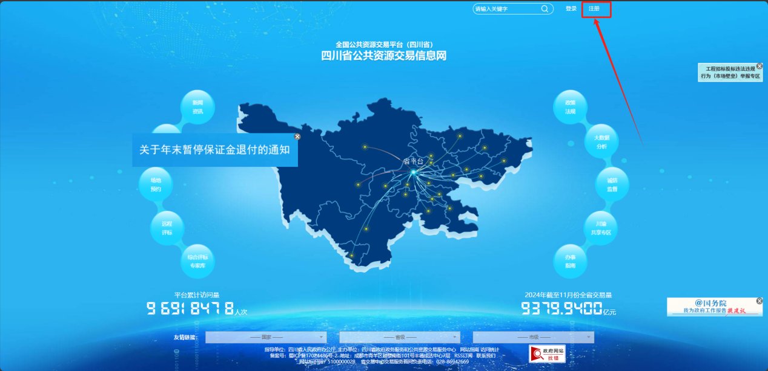
- 点击按钮“免费注册”，即可进行单位注册，完成基本信息填写，选择身份，输入验证码进行注册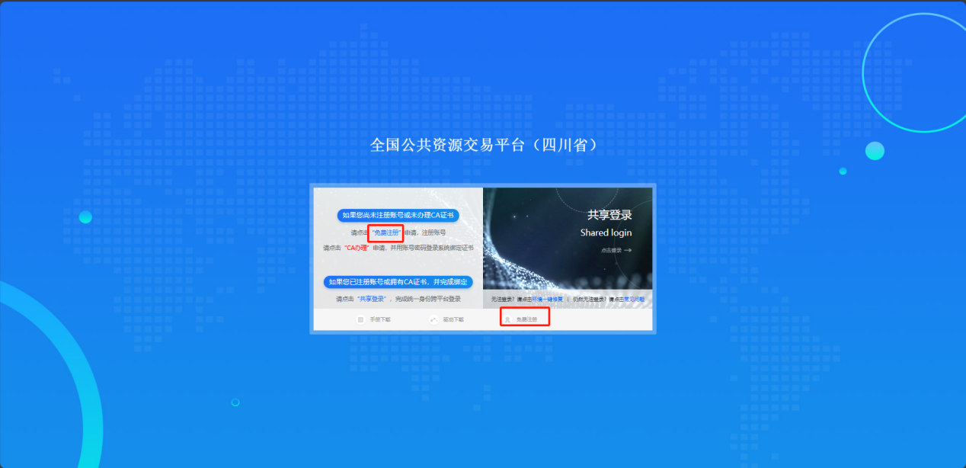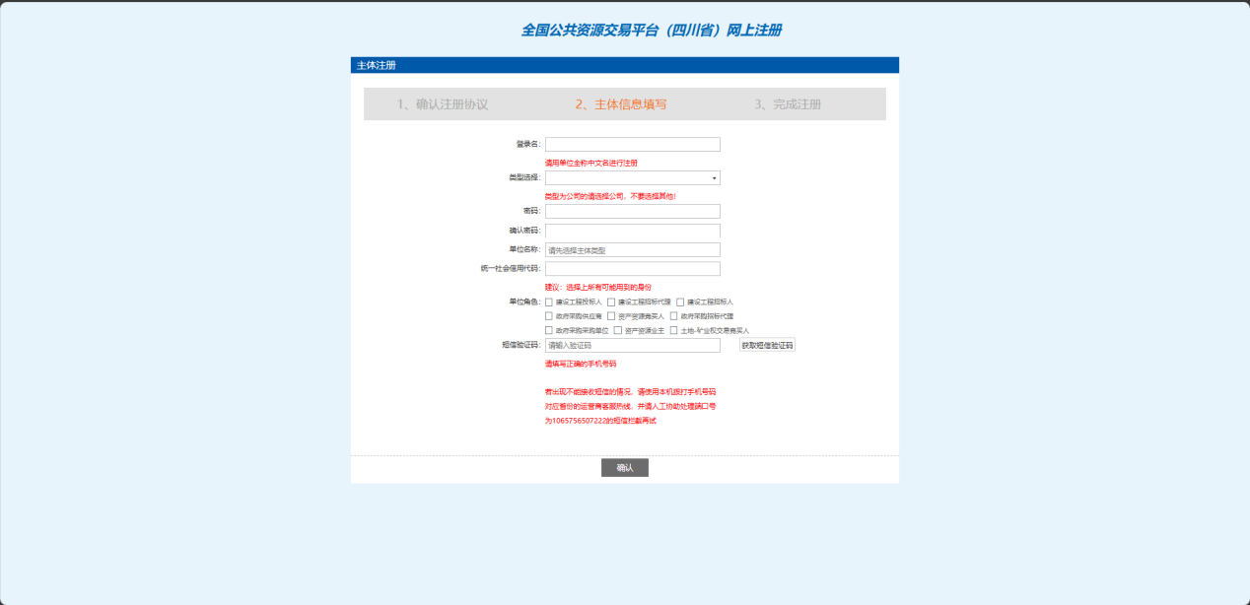
- 再登录，完善基本信息，审核通过后，即完成诚信库入库。
（拍卖公司首次使用该交易系统时，请先与省交易中心组织处联系，获取账号）

1.2、登录交易系统
前提条件：
- 拍卖公司已经开通了账号。
- 拍卖公司完成了信息的录入，并且省交易中心已经审核通过。
操作步骤：
- 搜索“全国公共资源交易平台（四川省）”或者输入网址“https://www.spprec.com:8443/TPBidder/memberLogin”。进入如下页面
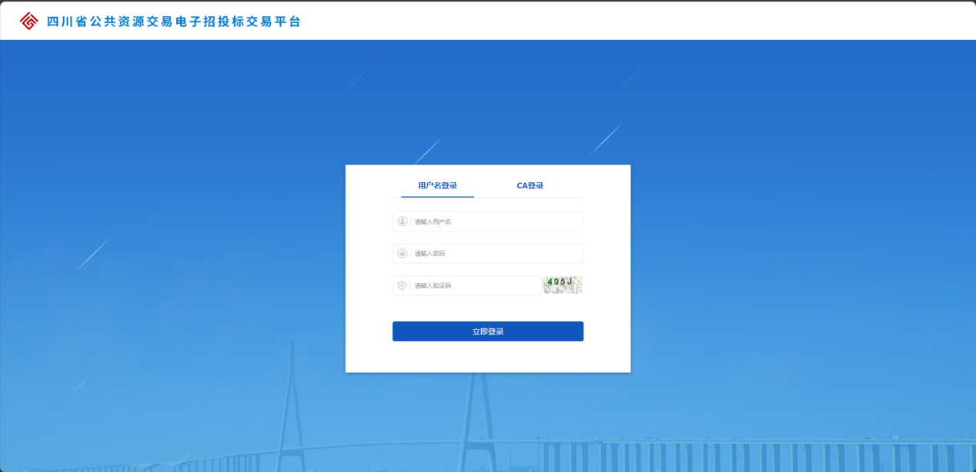
输入用户名和密码，点击“登录”。（如果有CA证书，则插入CA证书点击证书登录）。
2、成功登录后，可以进入交易系统，如下图：
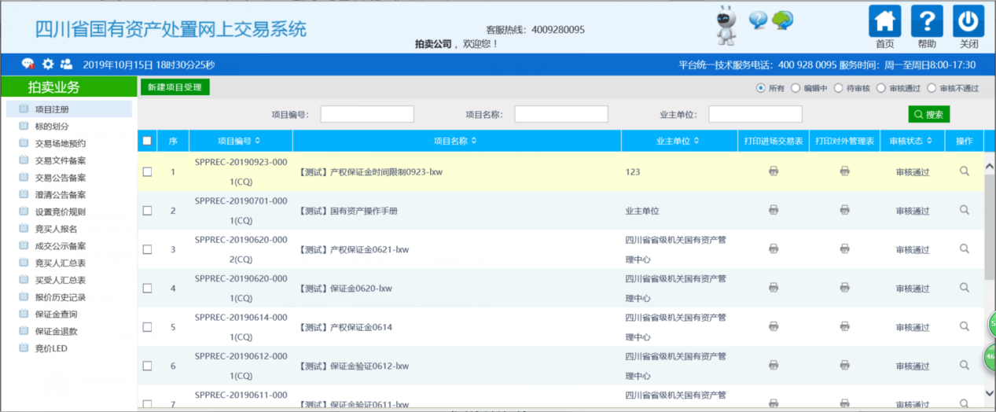

二、使用交易系统前的准备

2.1、驱动安装说明

2.1.1、安装驱动程序
1、https://ggzyjy.sc.gov.cn/bszn/010004/20240517/a9ab1ae5-2ad8-46dd-8c4e-bf3cd83d611e.html，驱动下载的网址，打开下载之后进入安装页面。（安装过程请勿打开浏览器）
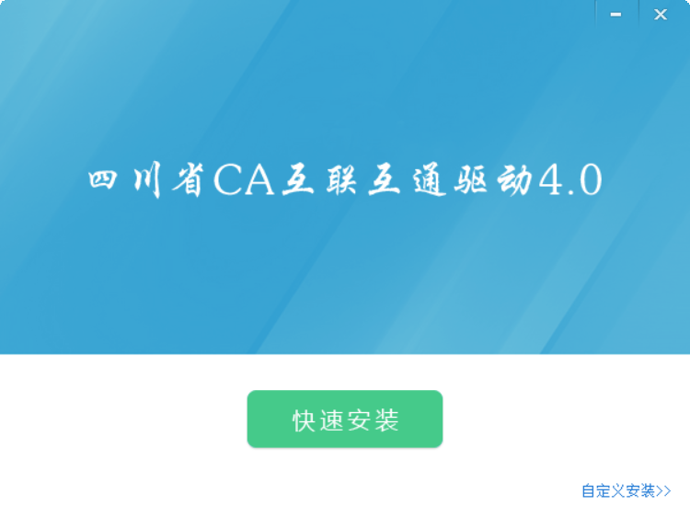
2、点击“快速安装”或者自定义安装选择安装目录，进入安装页面。（建议默认地址）
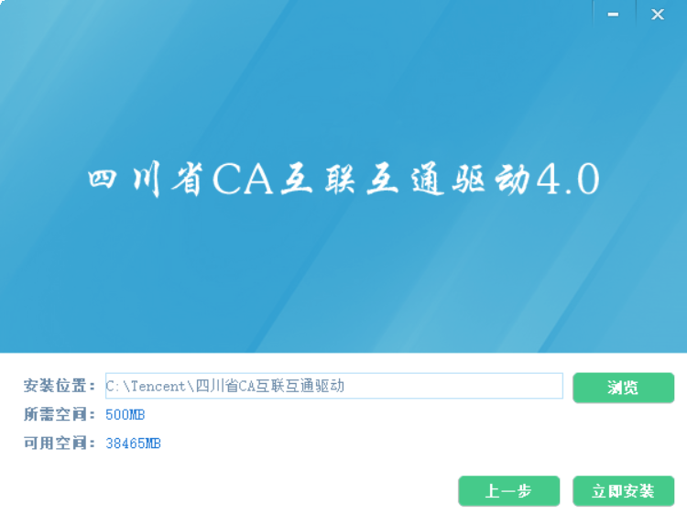
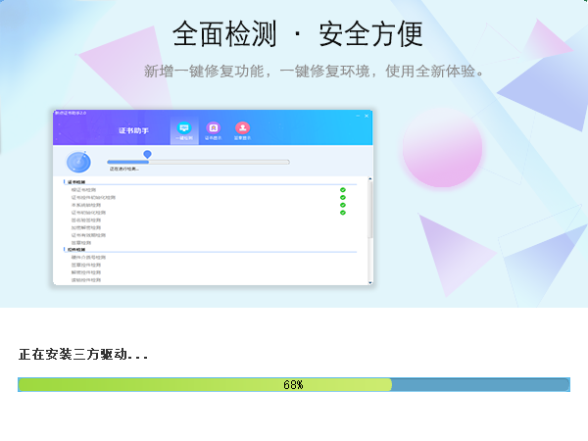
3、运行完毕后，驱动安装成功。

2.2、检测工具

2.2.1、启动检测工具
用户可以点击桌面上的检测工具图标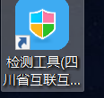来启动检测工具。

2.2.2、系统检测
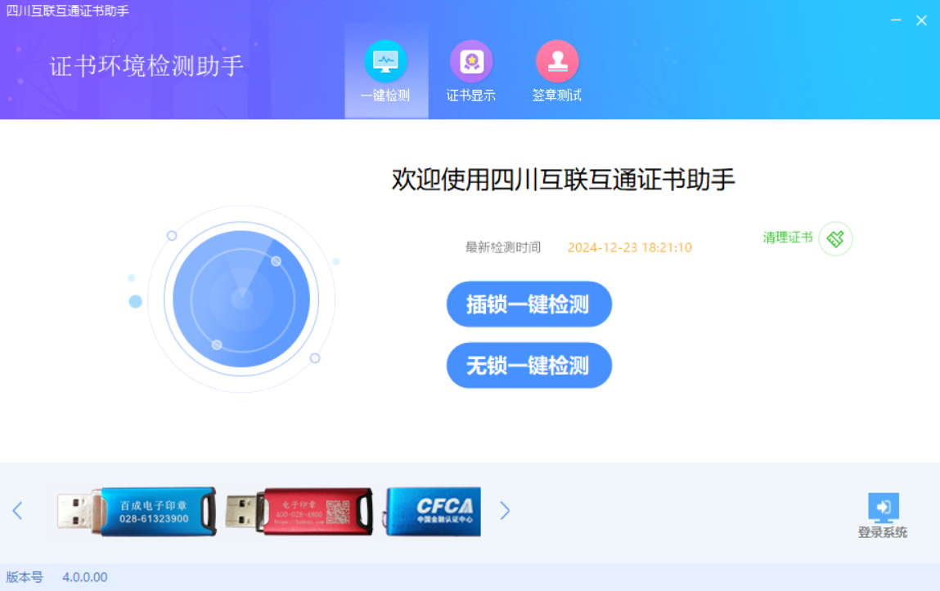
1、点击“一键检测”按钮，提示插入CA锁，如图所示：
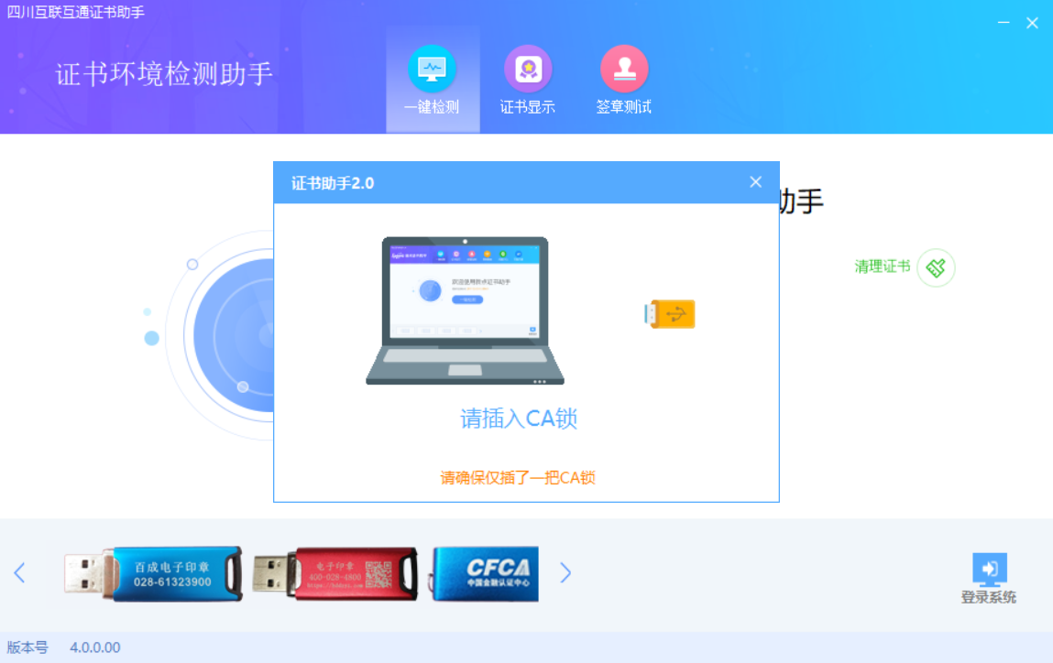
2、检测工具会自动对CA进行检测，如图所示：
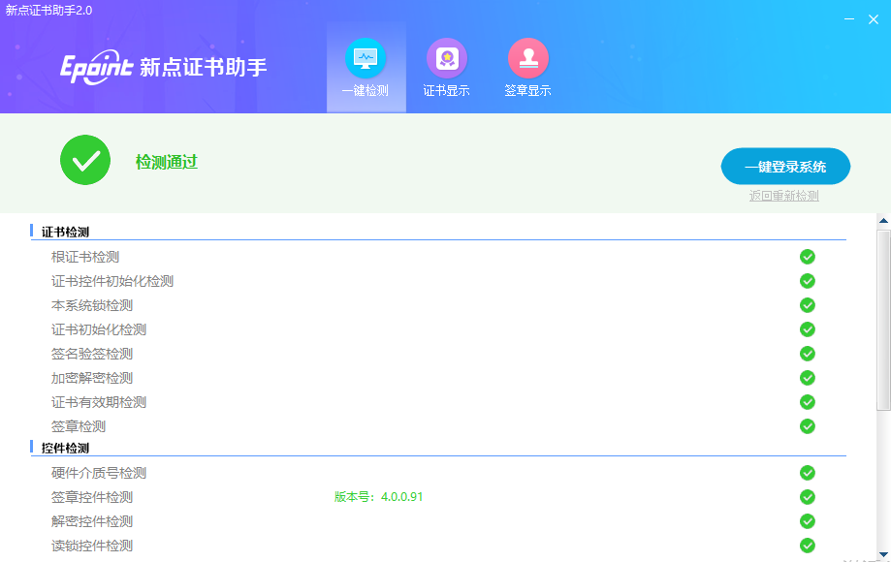

2.2.3、证书检测
1、点击检测工具上方的“证书显示”按钮，可以对CA进行证书的检测，如图所示：
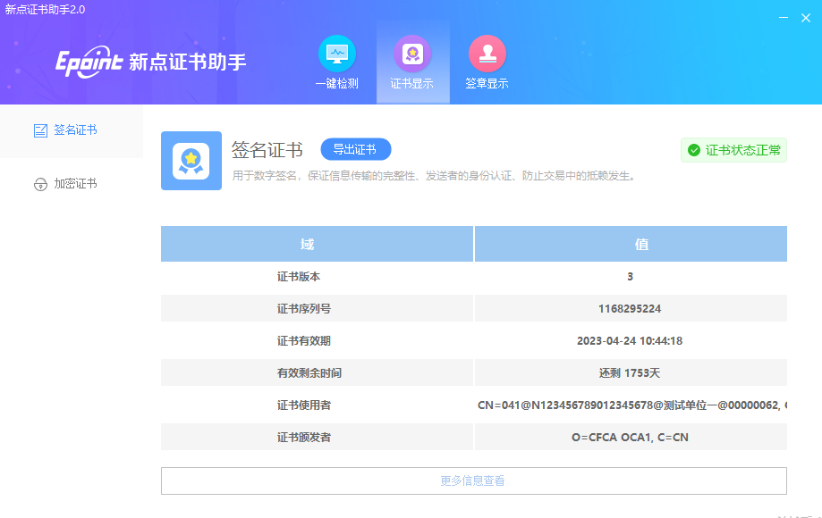

2.2.4、签章检测
- 点击检测工具上方的“签章显示”按钮，可以对CA进行签章的检测，如图所示：
注：签章检测页面内容仅供签章测试使用。
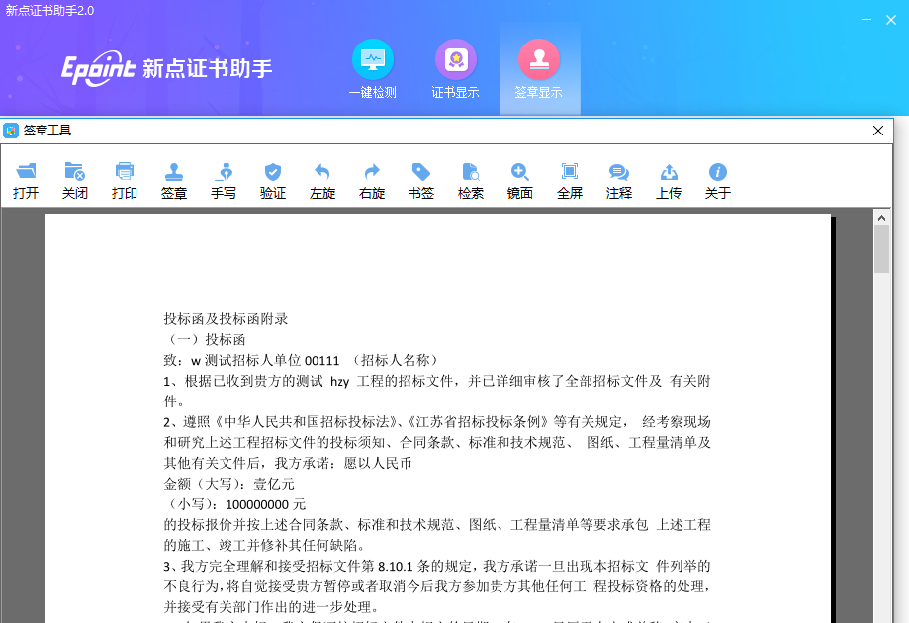

2.3、浏览器配置

2.3.1、Internet选项
为了让系统插件能够正常工作，请按照以下步骤进行浏览器的配置。
1、打开浏览器，在“工具”菜单→“Internet选项”，如下图：
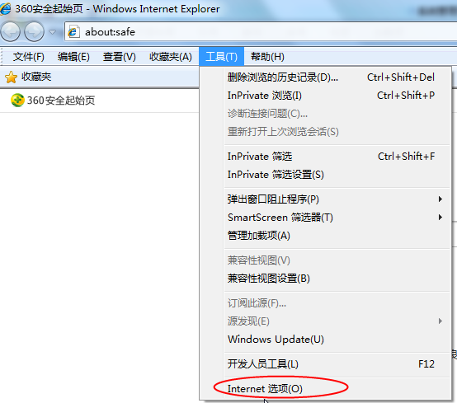
2、弹出对话框之后，请选择“安全”选项卡，具体的界面，如下图：
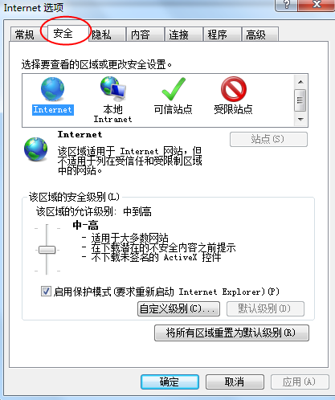
3、点击绿色的“受信任的站点”的图片，如下图：
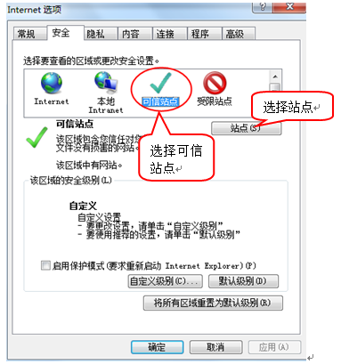
4、点击“站点”按钮，出现如下对话框，如下图：
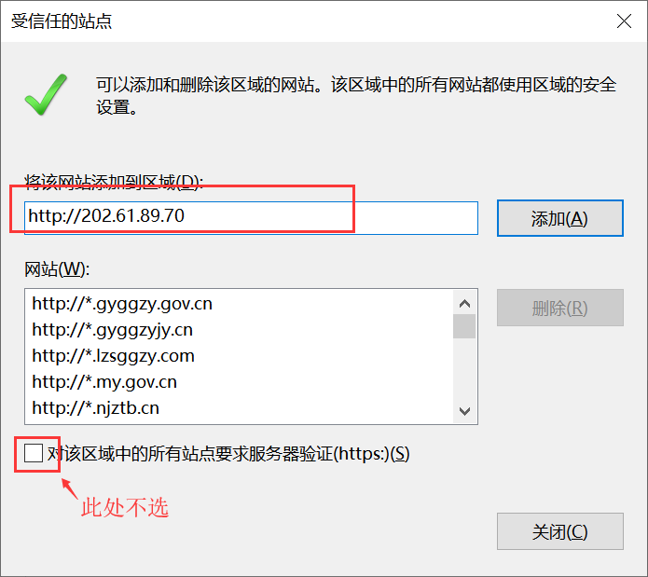
输入系统服务器的IP地址，格式例如：http://202.61.89.70，然后点击“添加”按钮完成添加，再按“关闭”按钮退出。
5、设置自定义安全级别，开放Activex的访问权限，如下图：
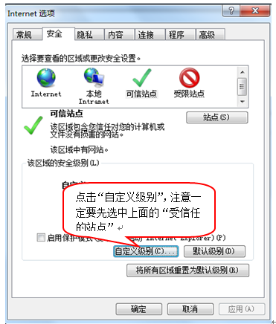
会出现一个窗口，把其中的Activex控件和插件的设置全部改为启用，如下图：
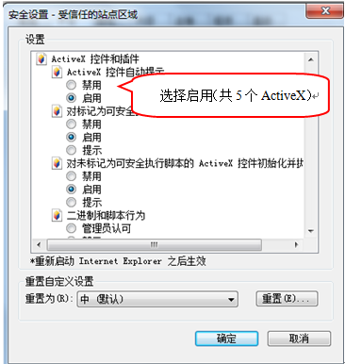
文件下载设置，开放文件下载的权限：设置为启用，如下图：
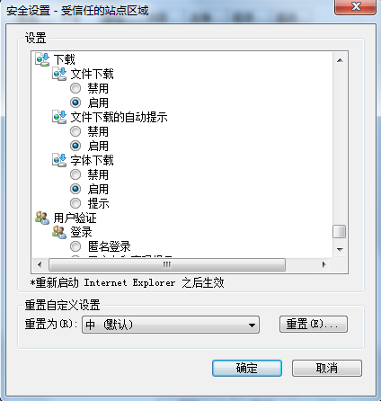

2.3.2、关闭拦截工具
上述操作完成后，如果系统中某些功能仍不能使用，请将拦截工具关闭再试用。比如在windows工具栏中关闭弹出窗口阻止程序的操作，如下图：
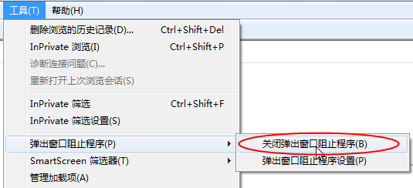

三、拍卖公司业务操作流程

3.1、拍卖业务

3.1.1、项目注册
基本功能：注册新项目。
操作步骤：
1、登录交易系统，点击“拍卖业务－项目注册”菜单，进入项目列表页面。如下图：
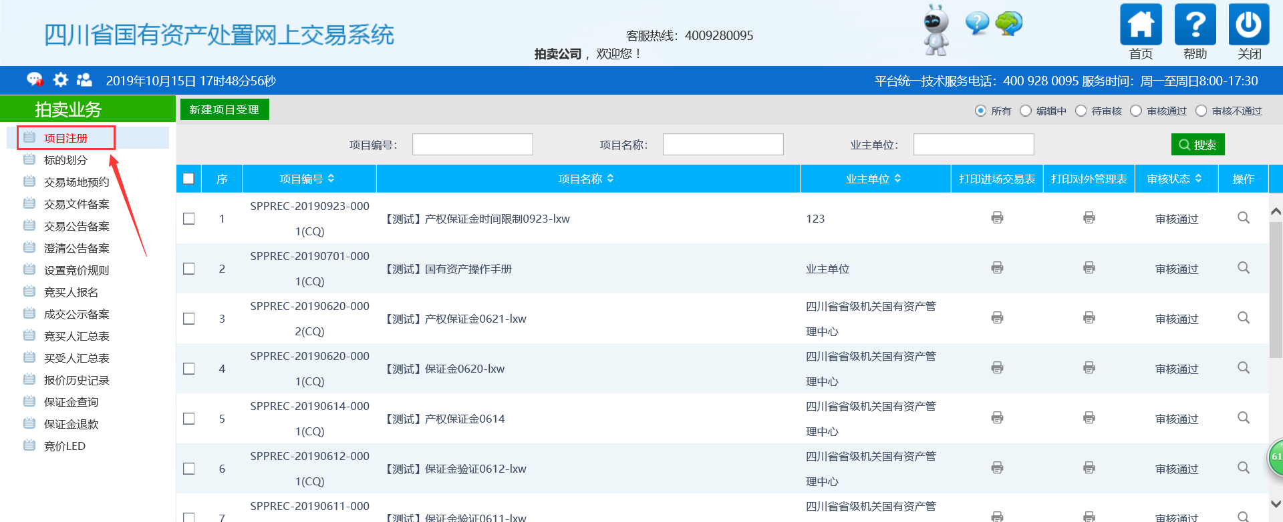
2、点击“新建项目受理”按钮，进入“新建项目受理信息”页面。如下图：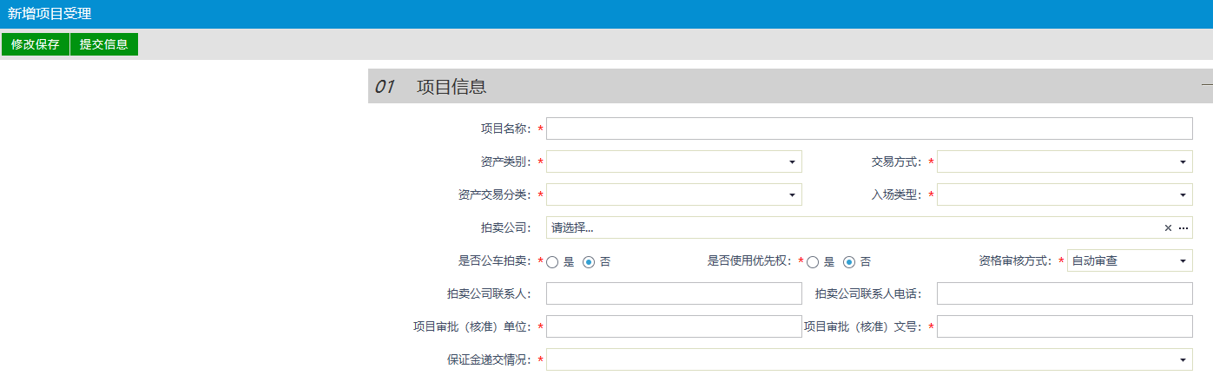
填写页面上的信息。
3、点击“提交信息”按钮，项目新增完成。
4、项目列表页面上，点击“编辑中”状态中项目的“操作”按钮，可修改该项目信息。如下图：
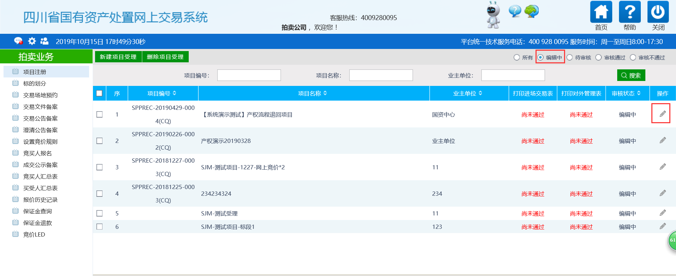
注：只有“编辑中”状态下的项目才允许修改。
5、项目列表页面上，选中要删除的项目，点击“删除项目受理”按钮，可删除该项目。如下图：
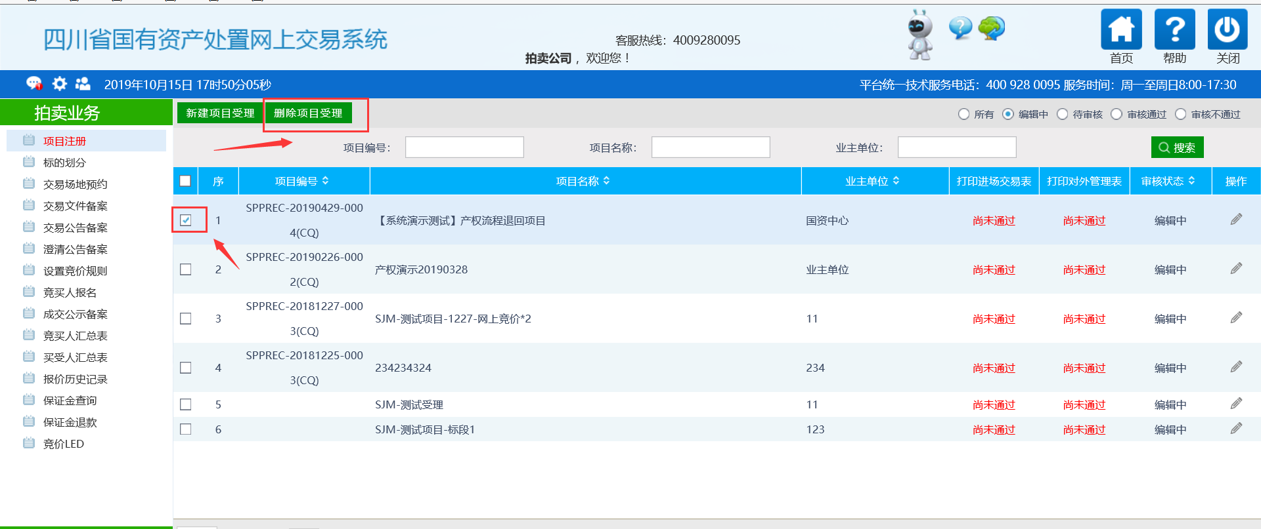
注：只有“编辑中”“审核不通过”状态下的项目才允许删除。

3.1.2、标的划分
前提条件：项目注册已经审核通过。
基本功能：为新增的资产处置项目划分标的。
操作步骤：
1、点击“拍卖业务－标的划分”菜单，进入标的划分列表页面。如下图：
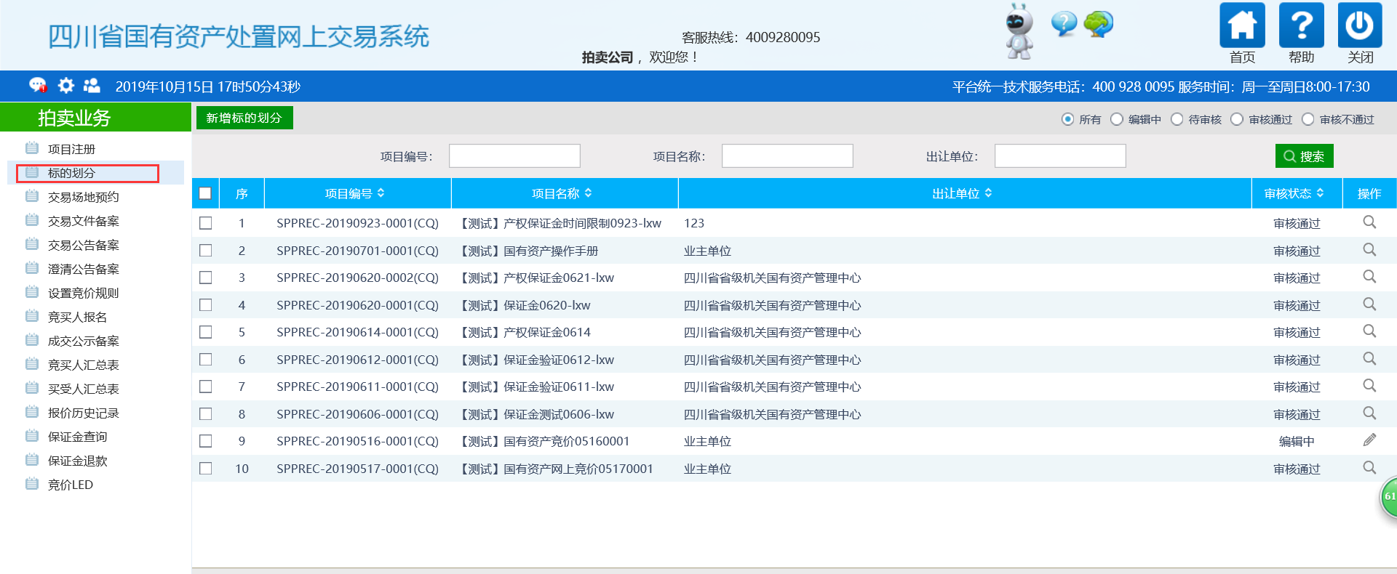
2、点击“新增标的划分”按钮，进入页面选择需要新增标的的项目。如下图：
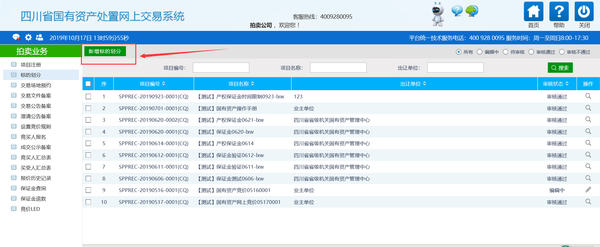
- 选择项目并点击“确定选择”按钮。进入“新增标的划分”页面。如下图：
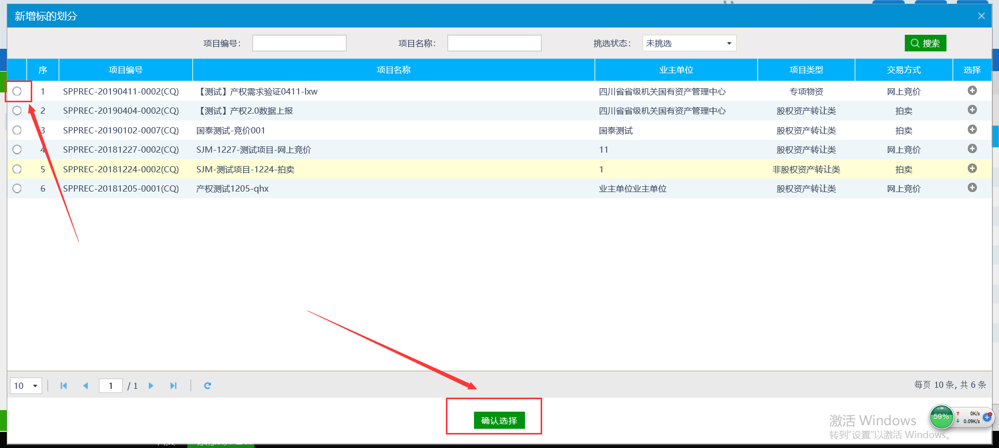
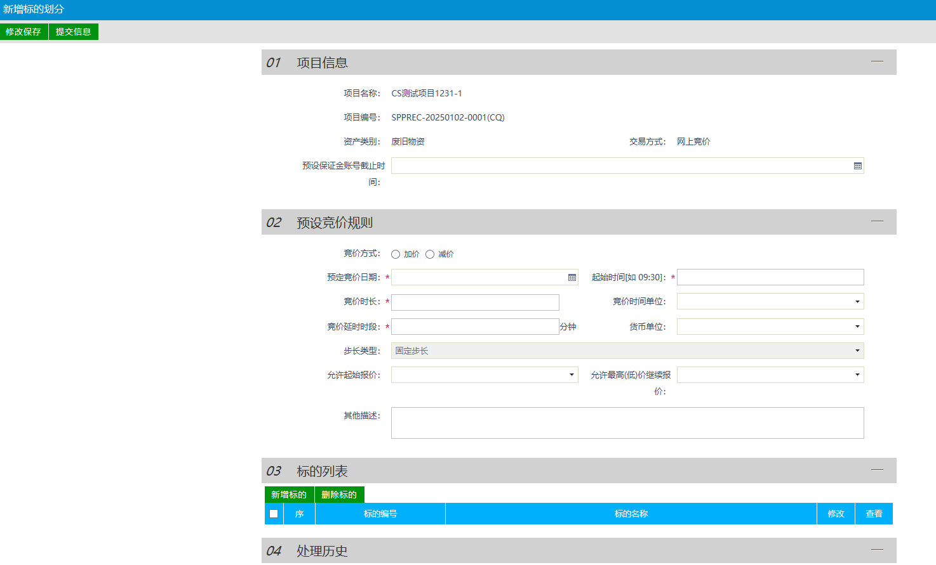
填写页面上的信息。
预设保证金截止时间后，在“标的列表”栏目，新增的各标的会自动获取相应的预设截止时间。
只有【项目注册】交易方式选为“网络竞价”的，可以进行竞价规则预设。预设竞价规则后，【电子竞价】-【竞价规则设置】栏目会自动抓取相应信息，最终各标的的竞价以【电子竞价】-【竞价规则设置】信息为准。
- 点击“新增标的”按钮。打开“新增标的信息”页面。如下图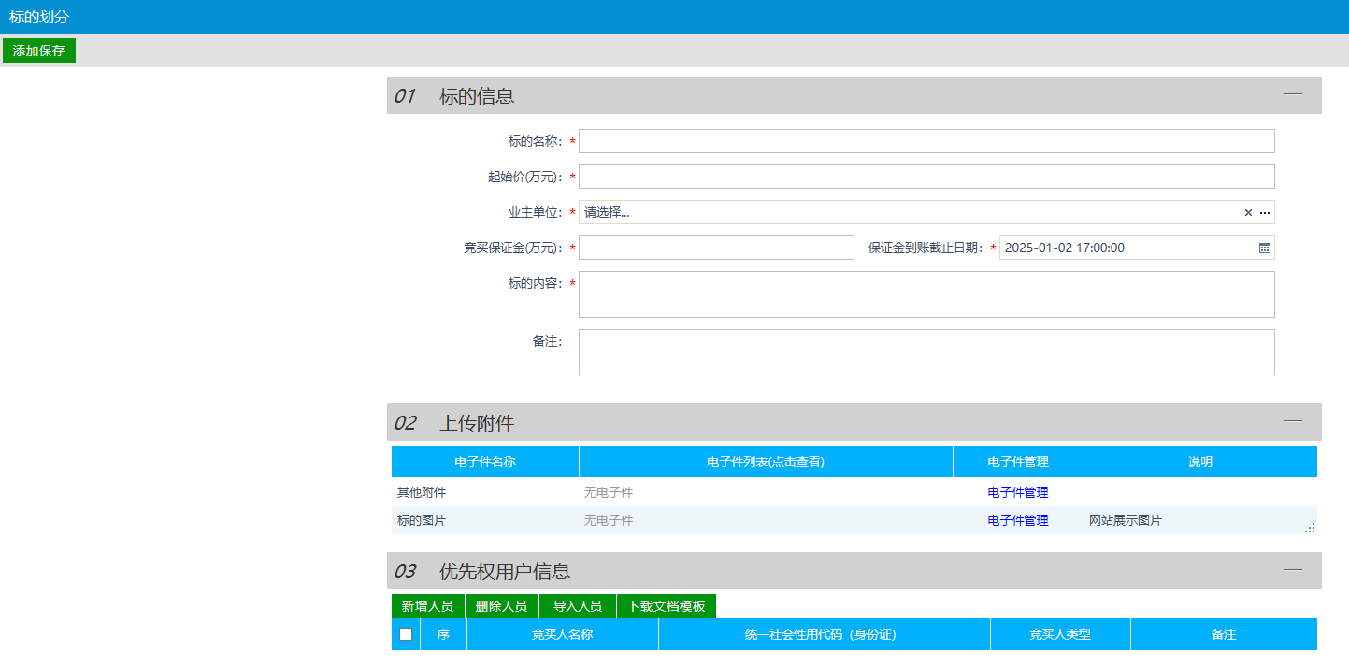

填写页面上的信息。
注：
①点击“其他附件-电子件管理”按钮，可以上传拍卖物品相关电子件。
②点击“标的图片-电子件管理”按钮，可以上传相关图片。
③标的名称、起始价、竞买保证金金额、标的内容等信息会推送至外网及竞买人申请界面。
5、点击“添加保存”按钮，标的新增成功。返回“新建标的划分”页面。
6、“新建标的划分”页面上，点击对应标的“修改”按钮，可修改标的信息。如下图：
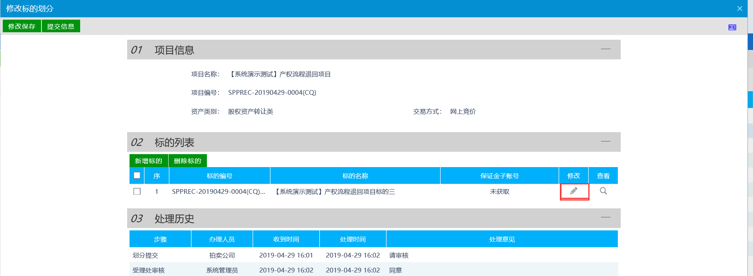
7、“新建标的划分”页面上，选中要删除的标的，点击“删除标的”按钮，可删除该标的。如下图：
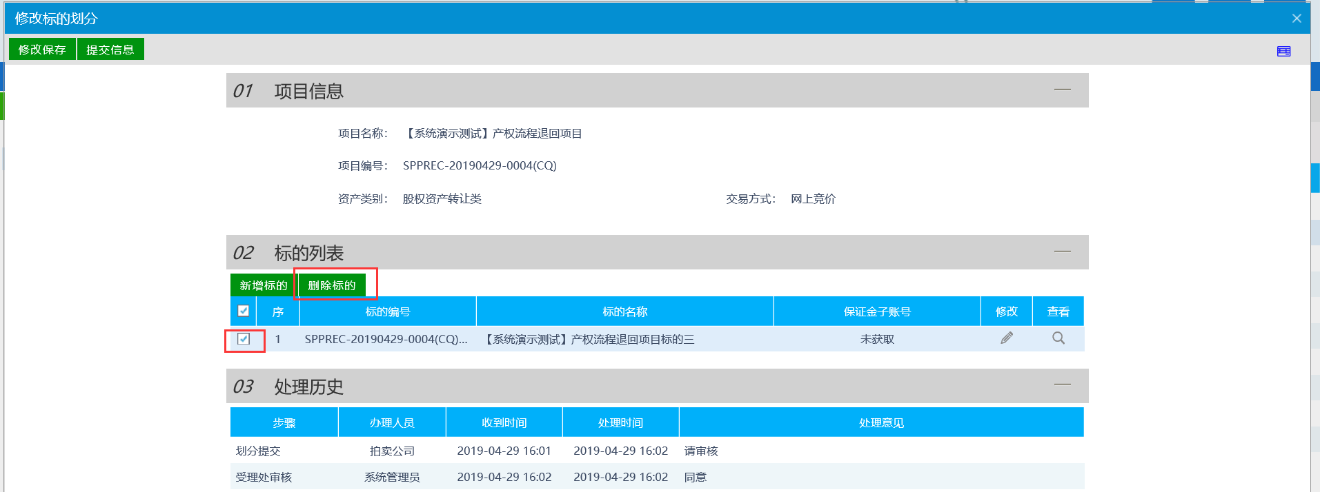
8、“新建标的划分”页面上，点击“提交信息”按钮，标的新增完成。
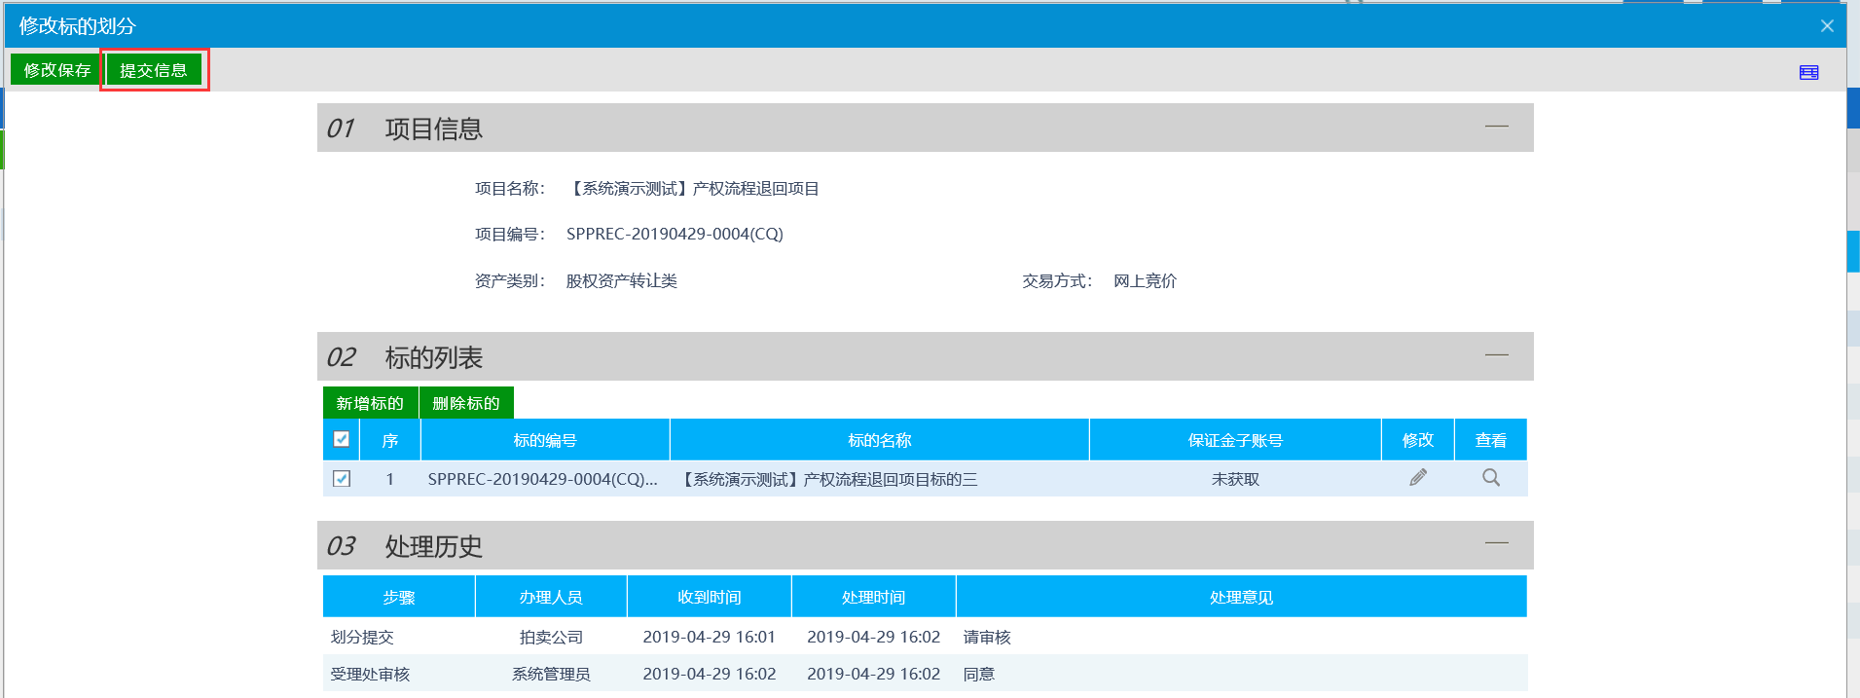
9、标的划分列表页面上，点击“编辑中”状态下招标项目的“操作”按钮，可修改该项目标的。如下图：
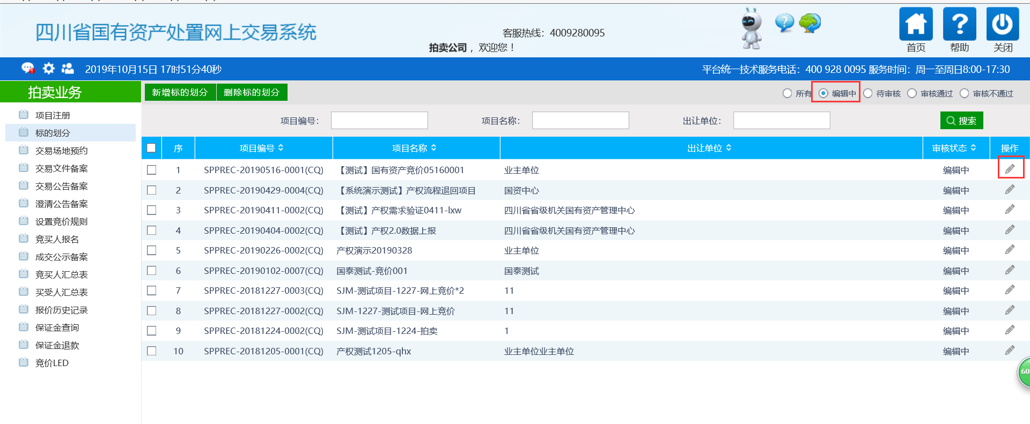
注：只有“编辑中”状态下的项目标的才允许修改。
10、标的划分列表页面上，选中要删除的招标项目，点击“删除标的划分”按钮，可删除该项目标的划分。如下图：
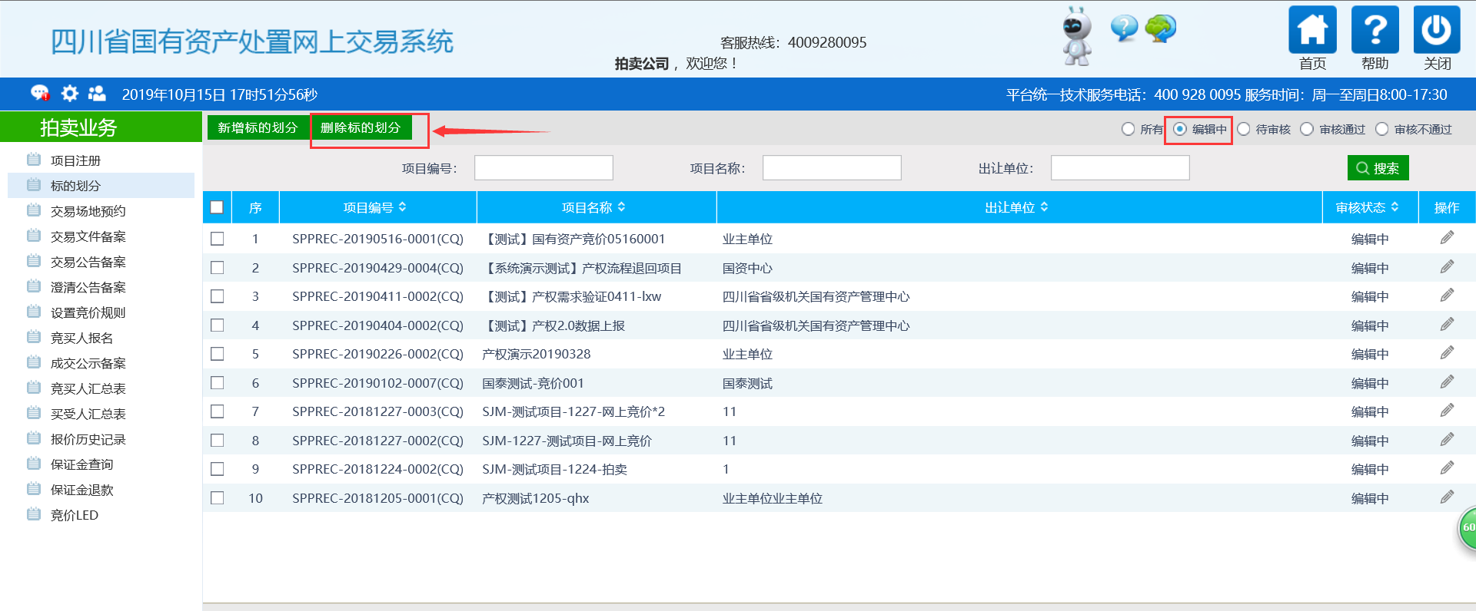
注：只有“编辑中”“审核不通过”状态下的标的才允许删除。

3.1.3、优先权用户信息录入（如有）
前提条件：标的划分开始后至保证金截止时间前
基本功能：录入有优先购买权的竞买人信息，赋予其优先购买权。
操作步骤：
- 选中要添加优先权的标的，点击【标的划分】-【标的列表详情】-【查看】。
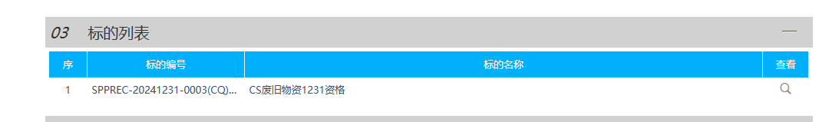
2、点击【新增人员】，录入相应信息后保存。或者下载文档模板，在模板中完善相应信息后批量导入。
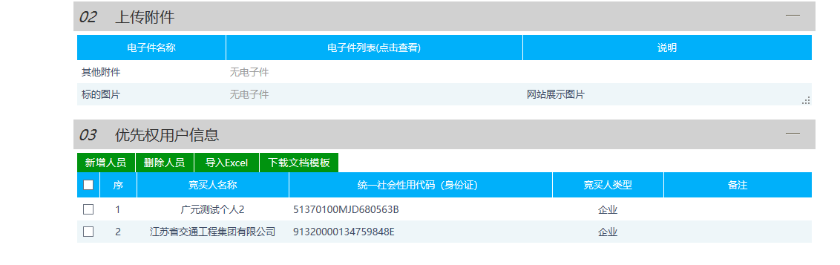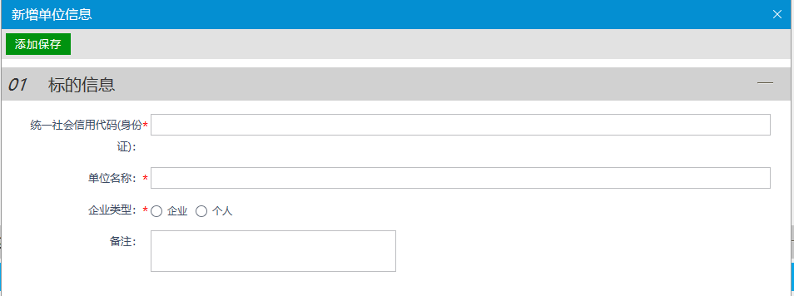

3.1.4、交易公告备案、审查、发布
前提条件：项目标的划分已完成。
基本功能：编制交易公告。
操作步骤：
1、点击“拍卖业务－交易公告备案”菜单，进入交易公告列表页面。如下图：
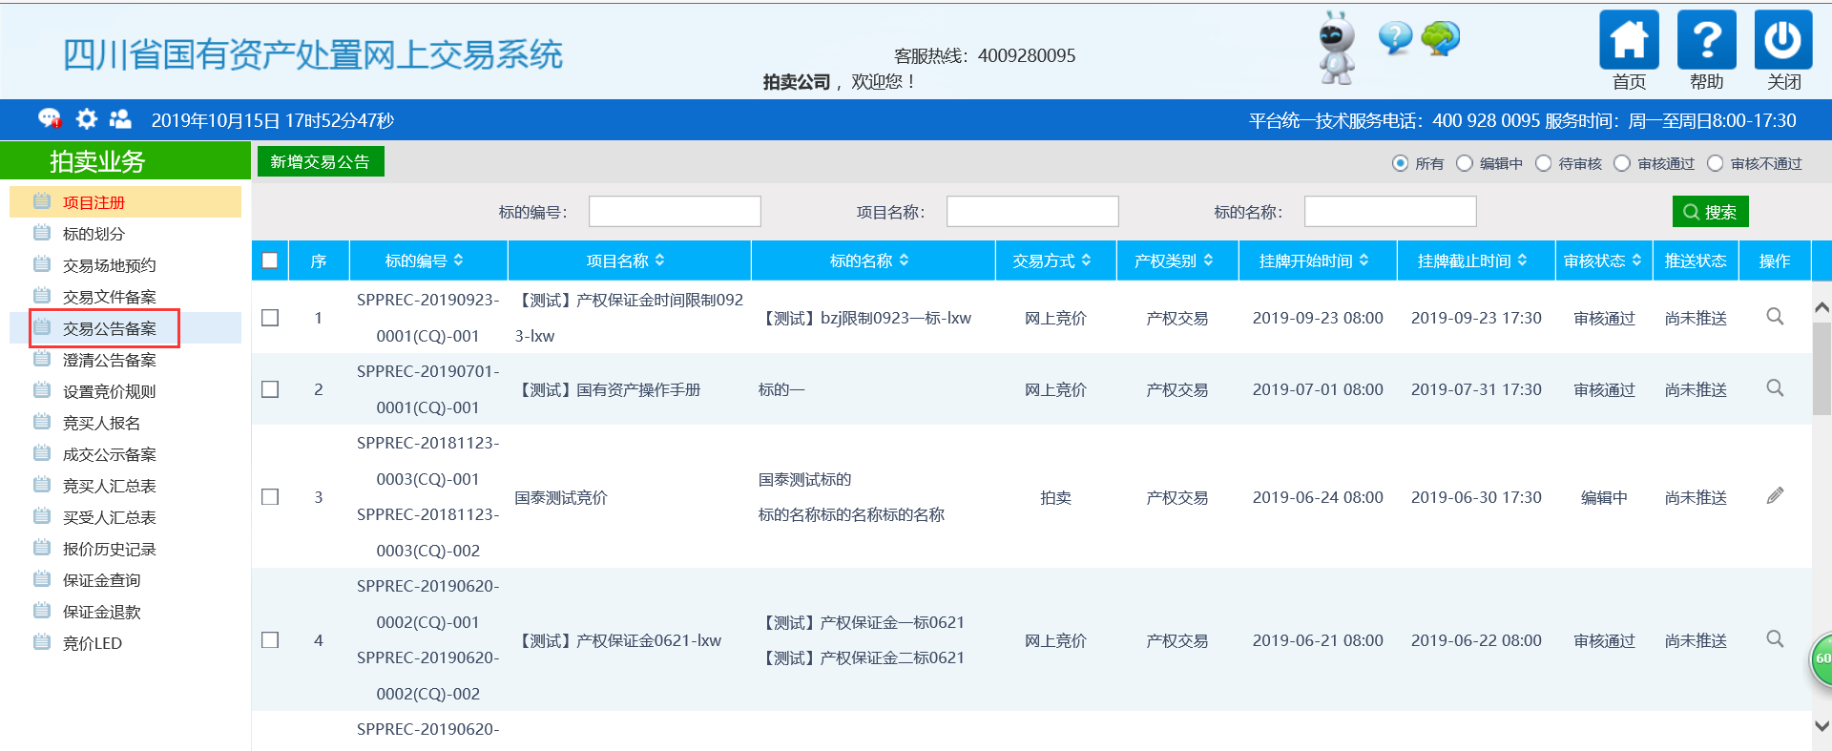
2、点击“新增交易公告”按钮，进入“标的选择”页面，如下图：
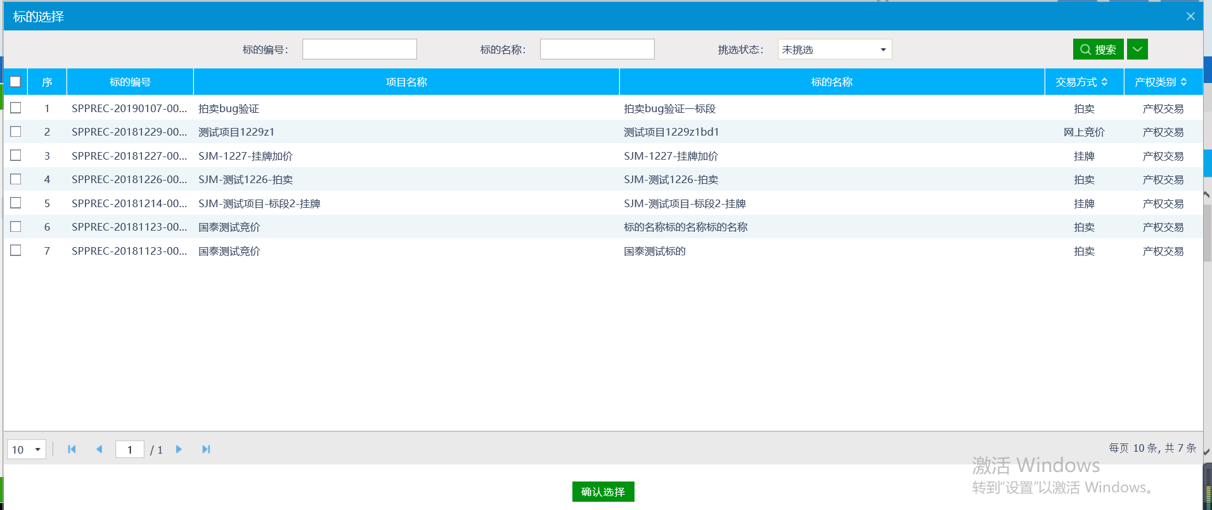
3、选择标的，点击“确定选择”按钮，进入“新增交易公告”页面，如下图：
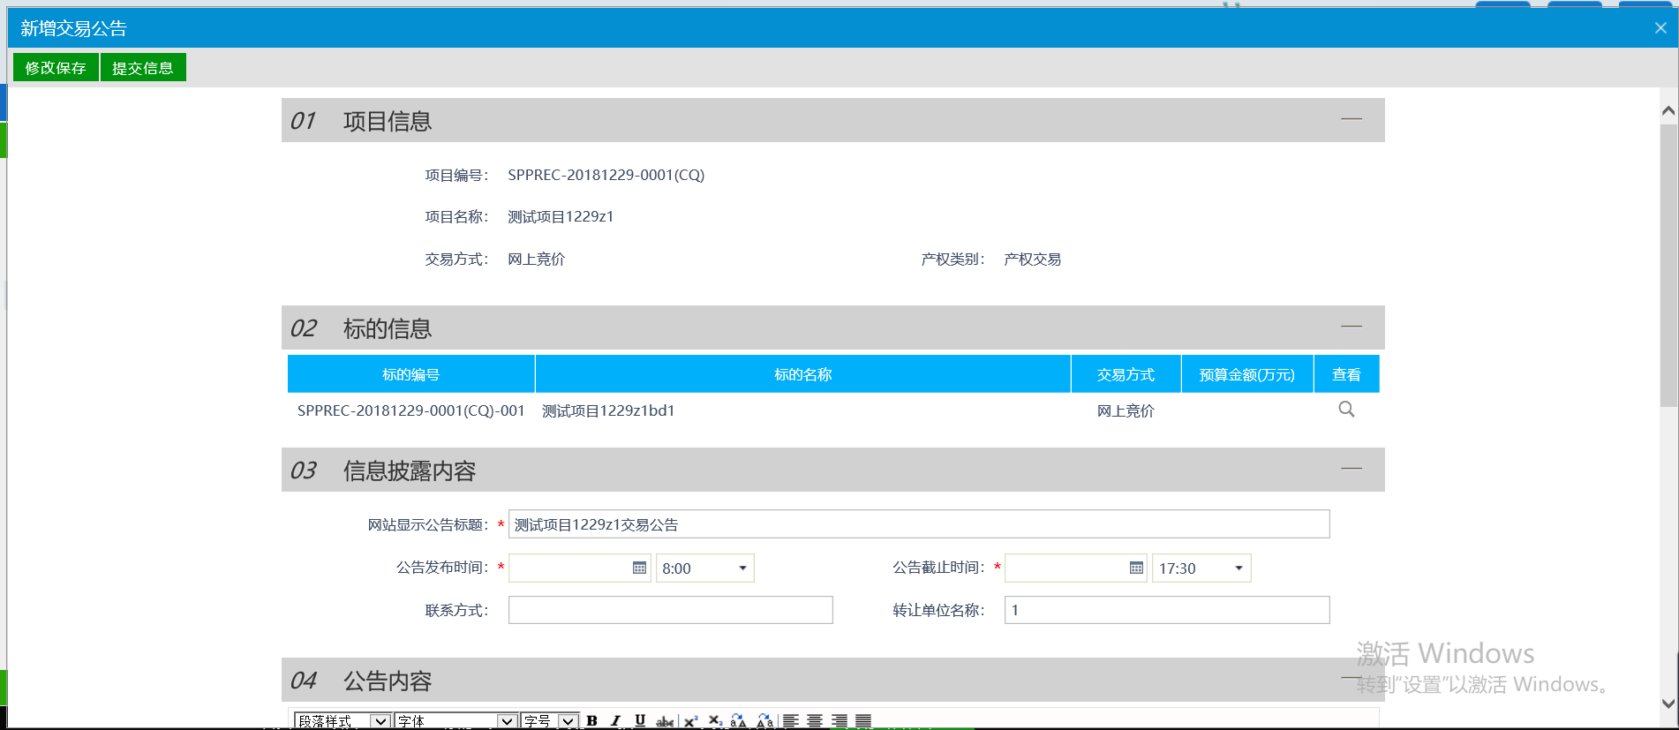
填写页面上的信息。
4、填写公告内容完成后，点击“修改保存”按钮，交易公告保存成功。状态为编辑中。
5、相关附件处，点击招标公告的“点击签章”链接，弹出“交易公告”页面，如下图：
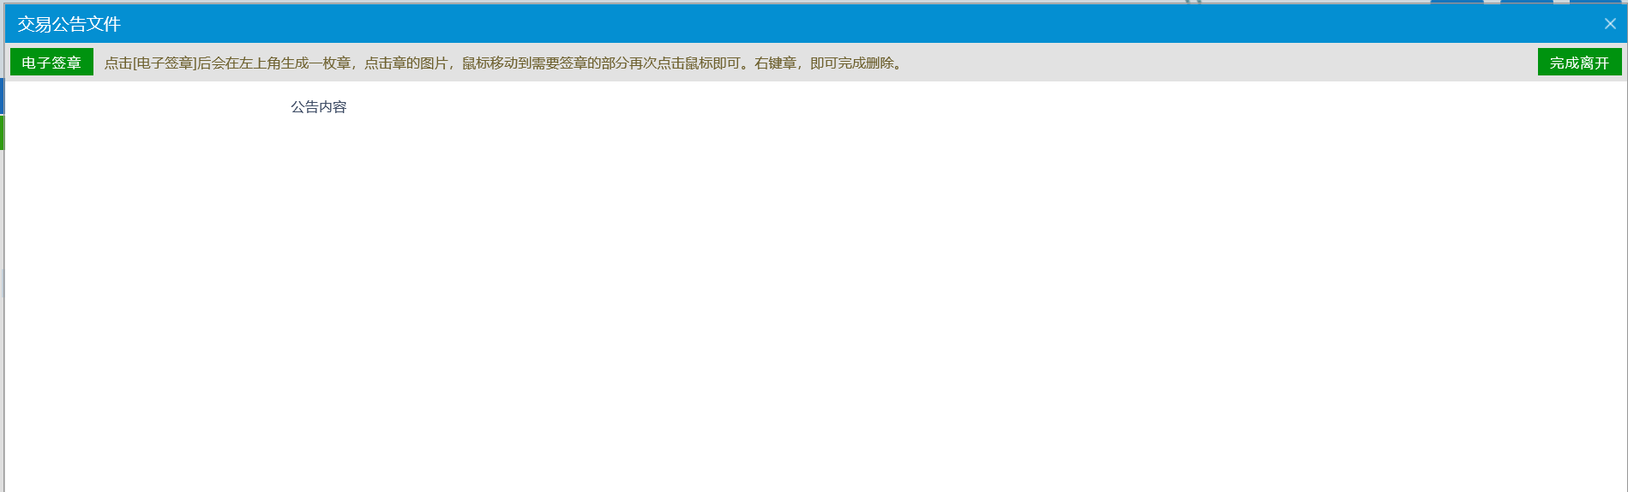
6、签章完毕后，进入“查看交易公告”页面，此时相关附件的交易公告变为“已签章”字样，点击“提交信息”按钮，提交四川省省级机关国有资产管理中心审核备案。
7、交易公告列表页面上，点击“编辑中”“审核不通过”状态下交易公告的“操作”按钮，可修改该交易公告信息。
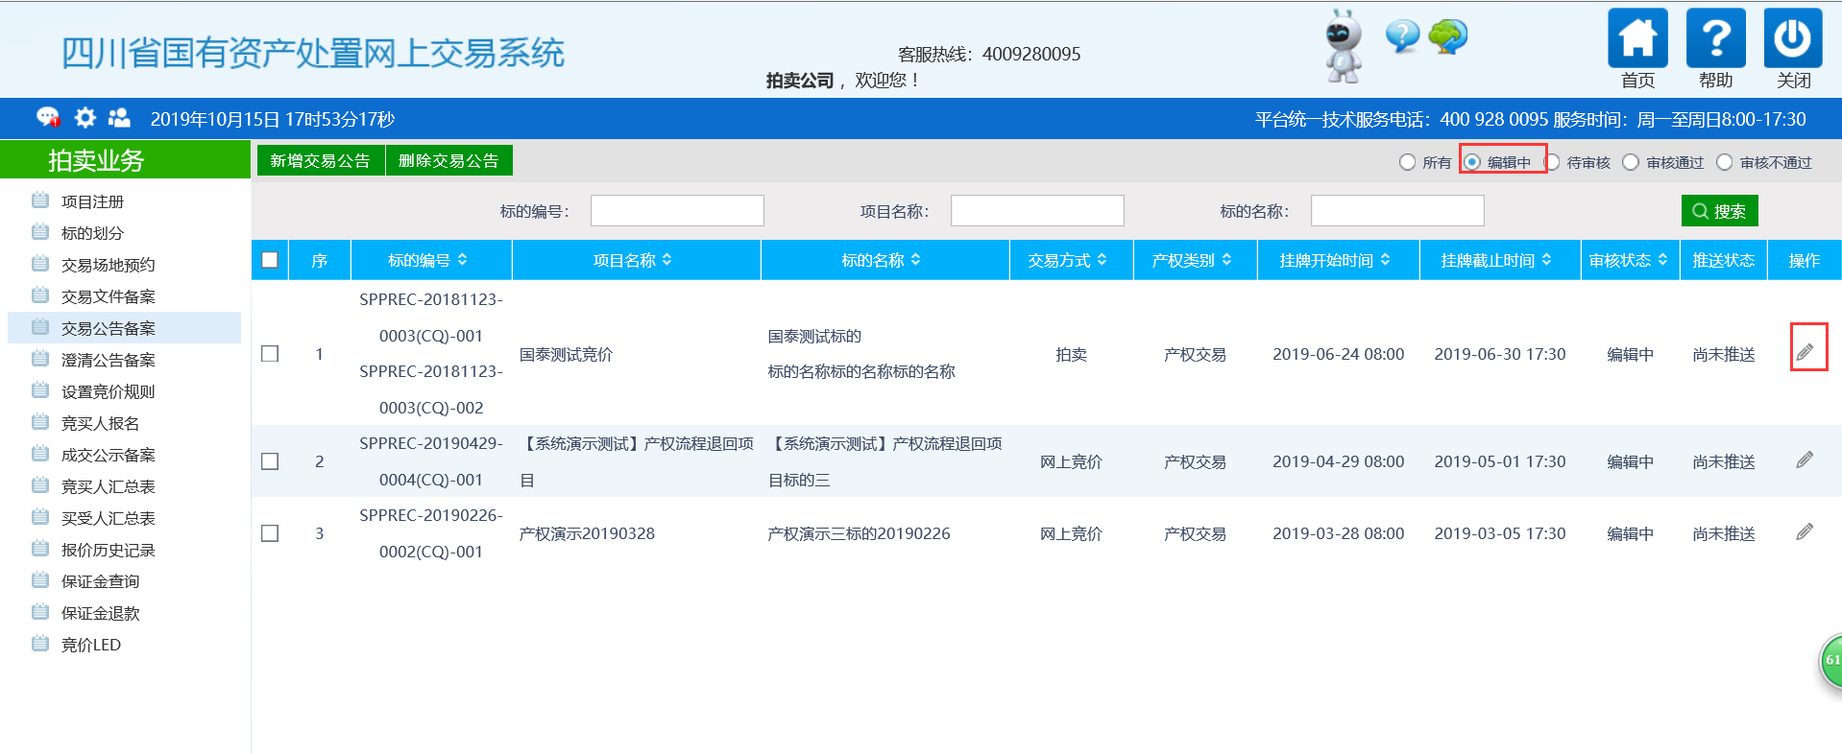
注：只有“编辑中”“审核不通过”状态下的招标公告才允许修改。
8、交易公告列表页面上，选中要删除的交易公告，点击“删除交易公告”按钮，可删除该交易公告。
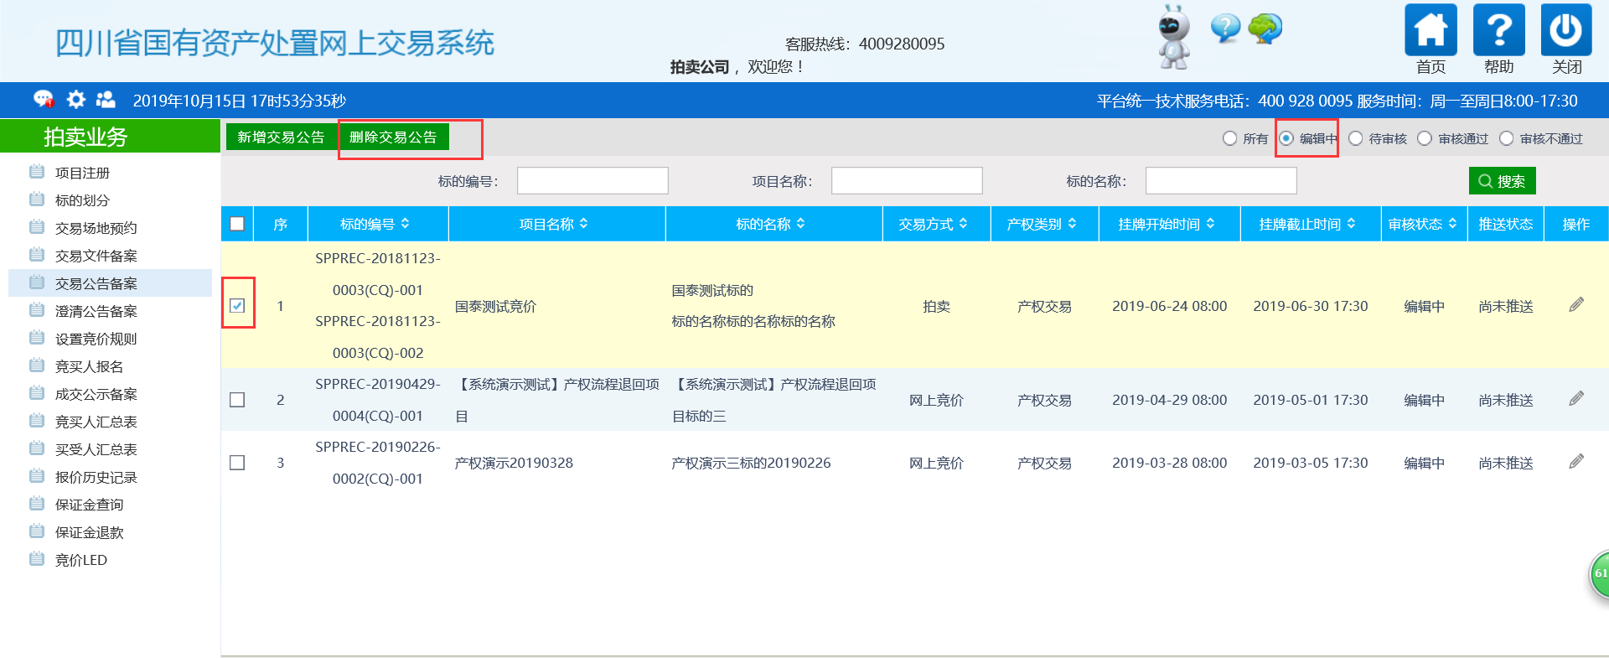
注：只有“编辑中”“审核不通过”状态下的招标公告才允许删除。
9、切换右上角显示条件至“审核中”，点击页面最右侧查看按钮，进入审核页面查看。
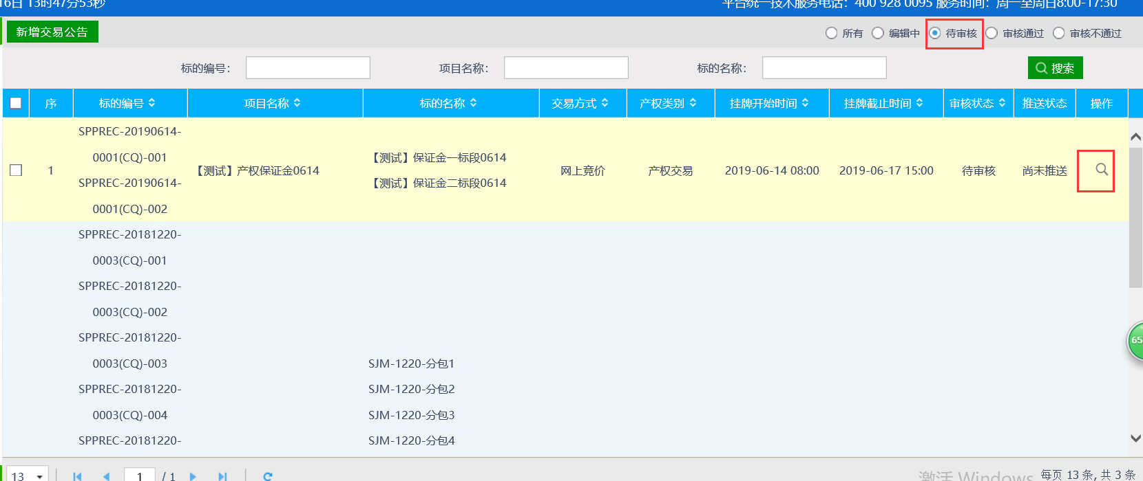
10、再点击箭头指向处右上角按钮，可以查看当前审核流程，以及进度

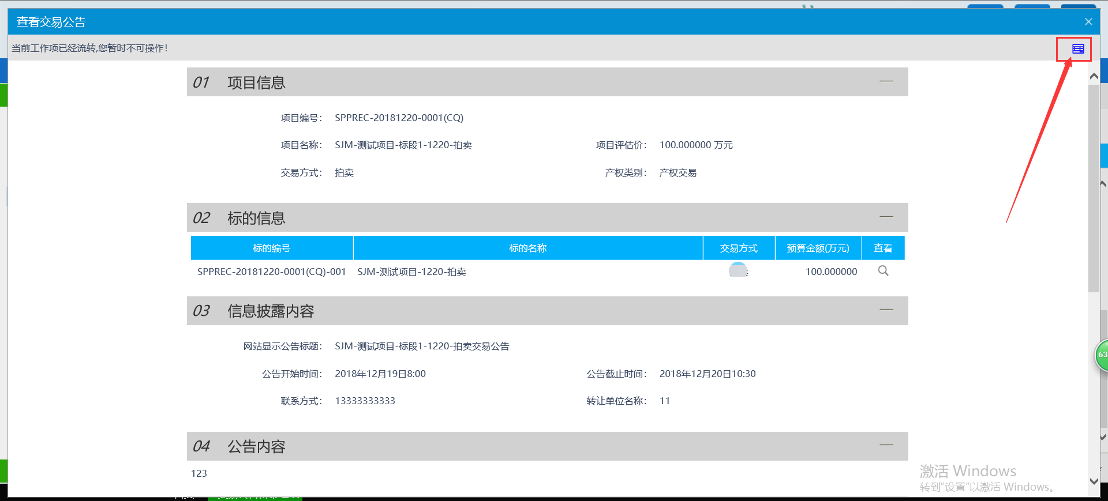
- 交易公告审核流程如下所示，拍卖公司提交后，会推送至四川省省级机关国有资产管理中心审核，省国资中心审核若无问题后，拍卖公司接受此信息，即会推送至省交易中心交易受理处审查，交易受理处审查完成后，该公告会推送至“全国公共资源交易平台（四川省）”公开发布。
注：交易受理处审查若不同意，流程会退回至第一步“拍卖公司提交”，若同意，该公告会推送至“全国公共资源交易平台（四川省）”公开发布，流程结束。
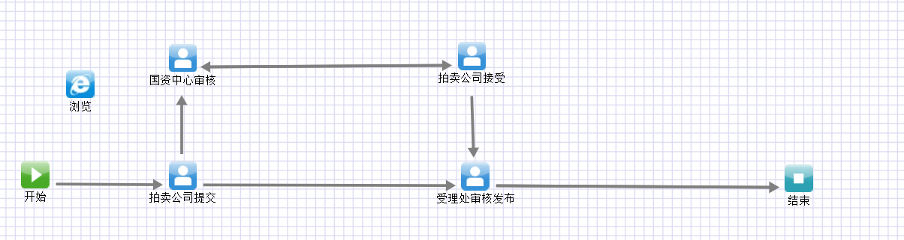

3.1.5、澄清公告备案、审查、发布
前提条件：发布交易公告。
基本功能：澄清交易公告内容。
操作步骤：
- 点击 “拍卖业务—澄清公告备案”菜单，进入澄清公告列表页面。如下图：
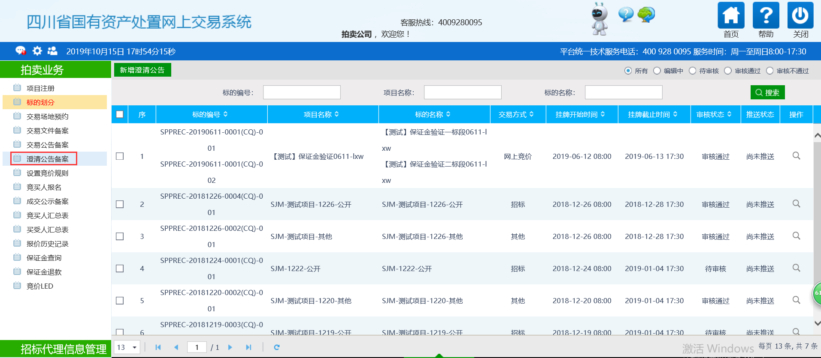
2、点击“新增澄清公告”按钮，进入“挑选交易公告”页面，如下图：
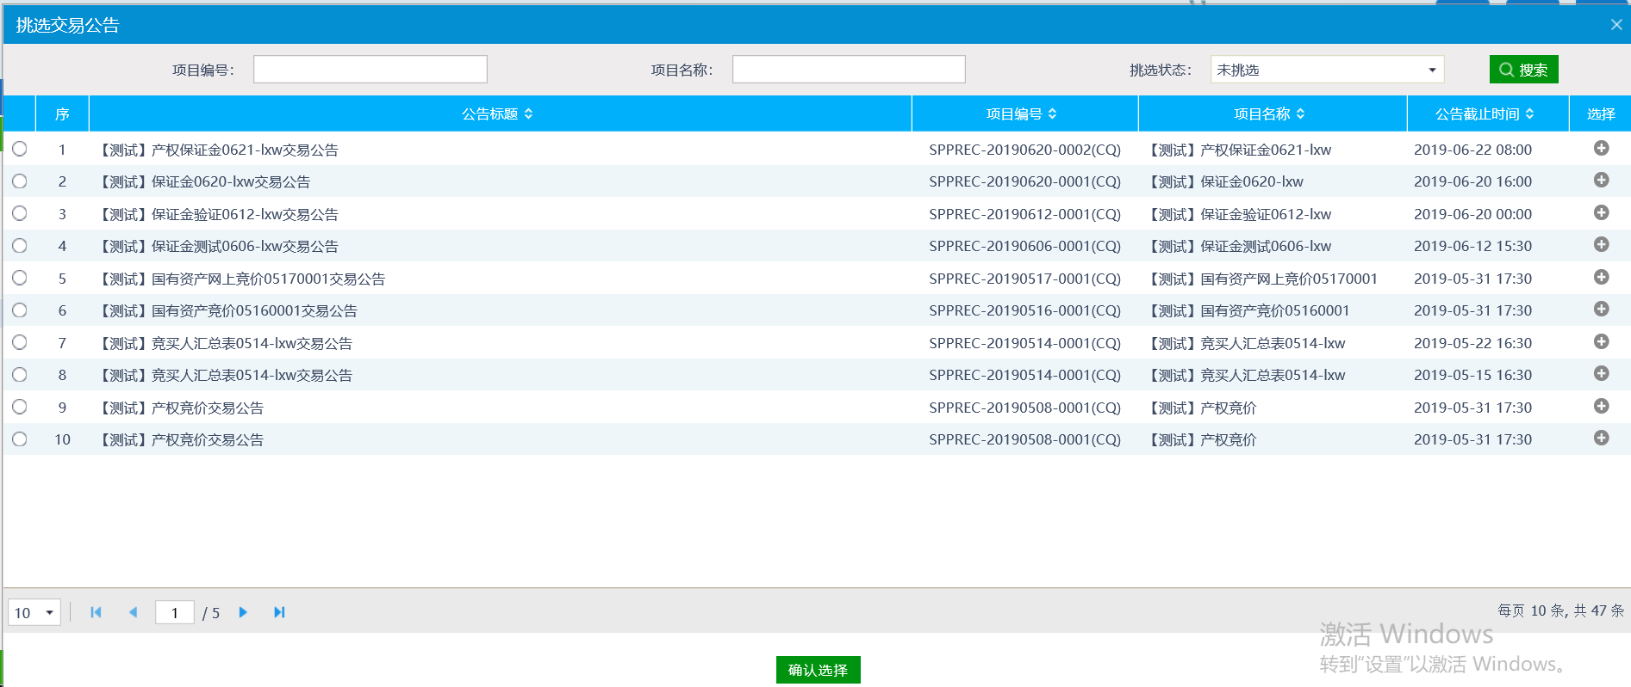
3、选择需要澄清的交易公告，点击“确认选择”按钮，进入“新增澄清公告”页面，如下图：
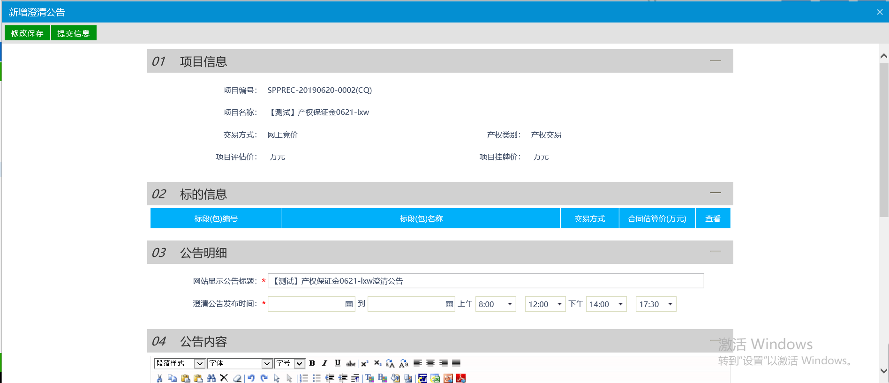
填写页面上的信息。
注：澄清公告对于整个项目生效而非单个标的，若无须变更原报名时间，则澄清公告发布的起止时间须与原公告起止时间一致。若要终止某一个或某几个标的的，澄清公告发布后还应删除相应竞价规则。
4、点击“提交信息”按钮，提交给省国资中心审核。
5、新增澄清公告列表页面上，点击“编辑中”“审核不通过”状态下澄清公告的“操作”按钮，可修改该澄清公告信息。如下图：
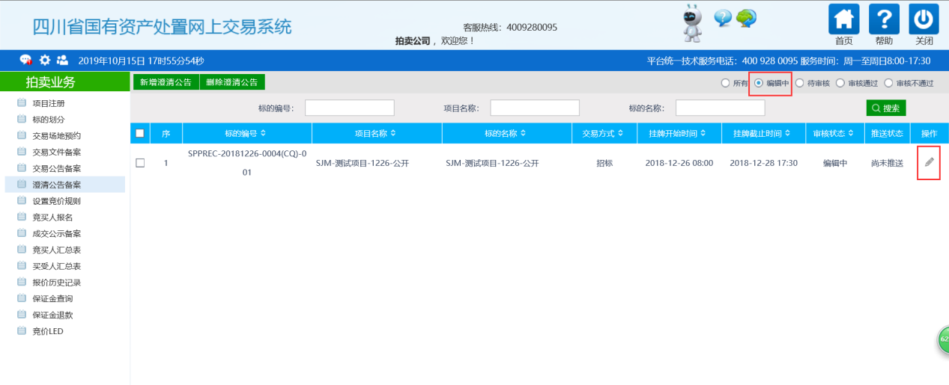
6、新增澄清公告列表页面上，“编辑中”“审核不通过”状态下，选中要删除的澄清公告，点击“删除澄清公告”按钮，可删除该澄清公告。如下图：
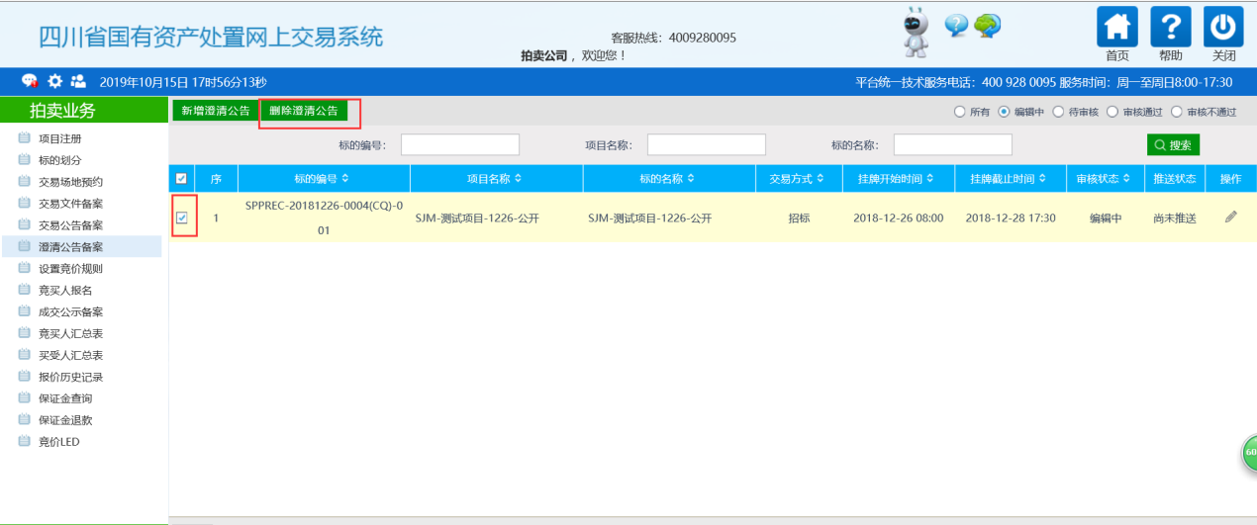
7、切换右上角显示条件至“审核中”，点击页面最右侧查看按钮，进入审核页面查看
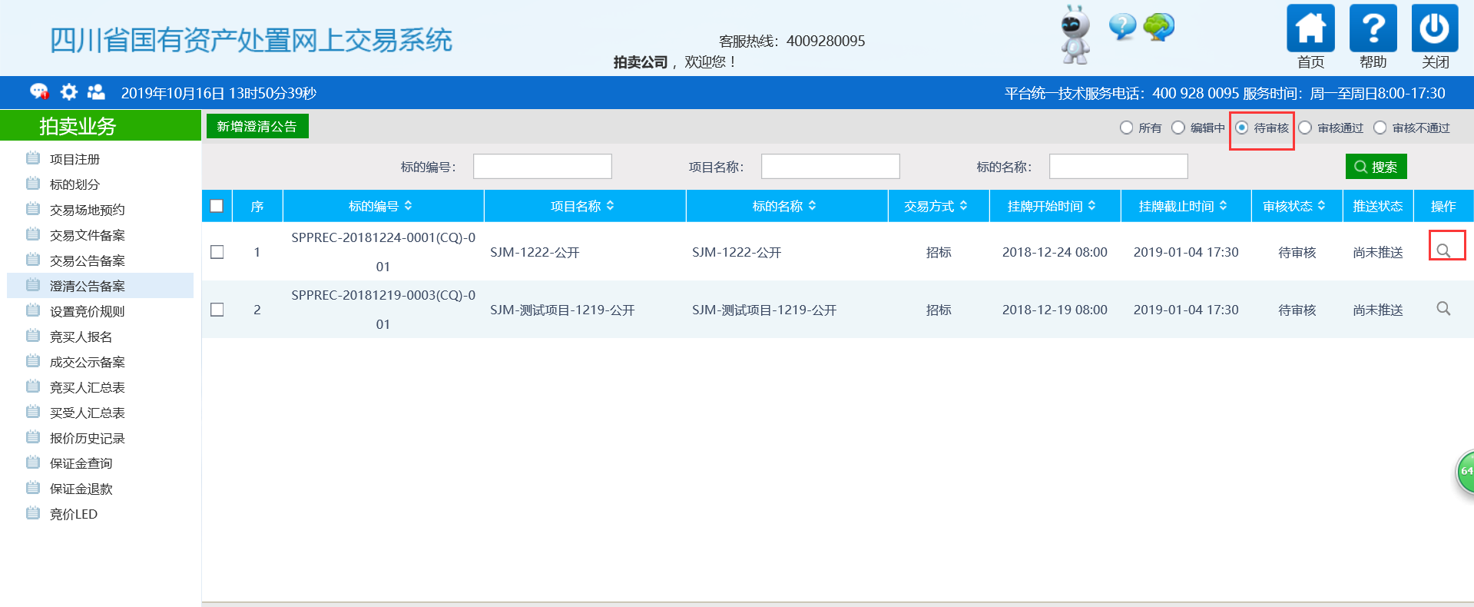

8、再点击箭头指向处右上角按钮，可以查看当前审核流程，以及进度
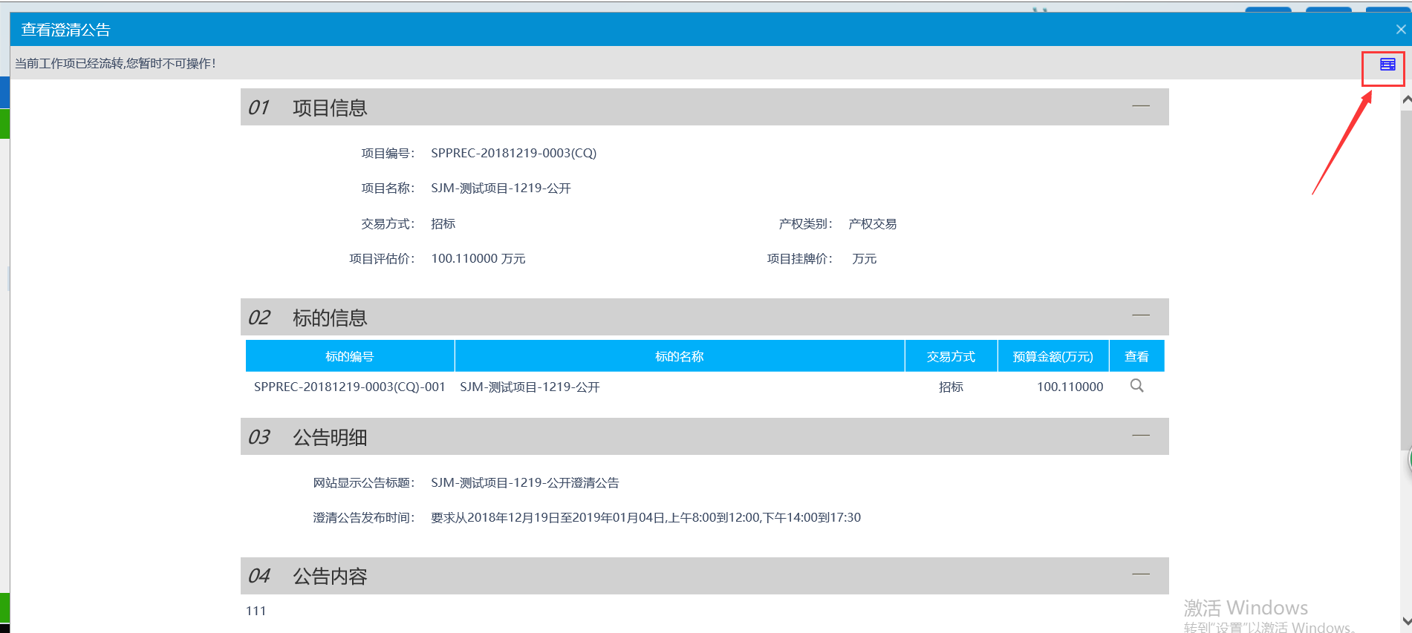
- 审核流程如下所示，拍卖公司提交后，会推送至省国资中心审核，省国资中心审核若无问题后，拍卖公司接受此信息，即会推送至省交易中心交易受理处审查，交易受理处审查完成后，该公告会推送至“全国公共资源交易平台（四川省）”公开发布。
注：交易受理处审查若不同意，流程会退回至第一步“拍卖公司提交”，若同意，该公告会推送至“全国公共资源交易平台（四川省）”公开发布，流程结束。

3.1.6、设置竞价规则
前提条件：标的划分审核通过。（竞价规则设置完成后应提醒相关人员录入保留价）
基本功能：为资产处置项目设置竞价的规则。
操作步骤：
1、点击“拍卖业务—设置竞价规则”菜单，进入设置竞价规则列表页面：如下图：
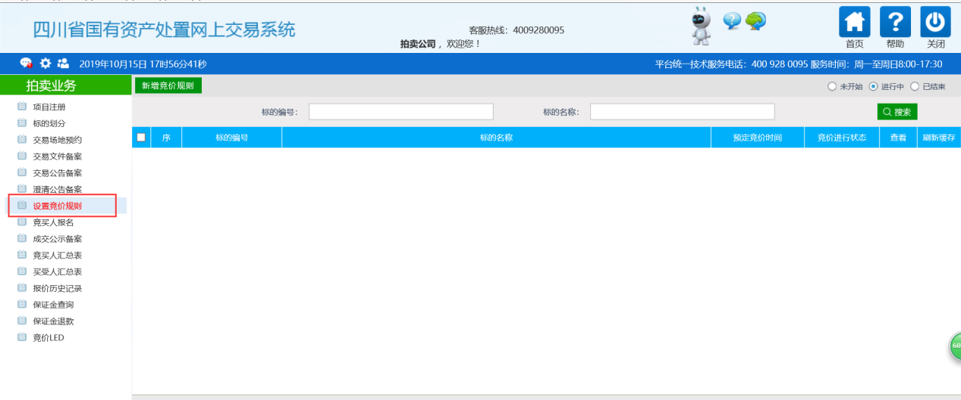
2、点击“新增竞价规则”按钮，进入“挑选标的”页面，挑选完成后点击“确认选择”按钮，进入“新增竞价规则”页面。如下图：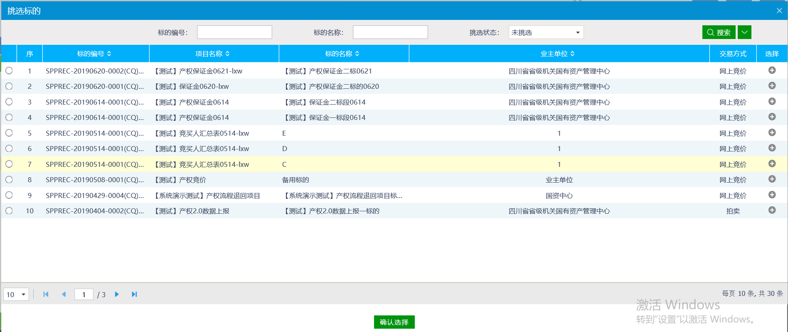
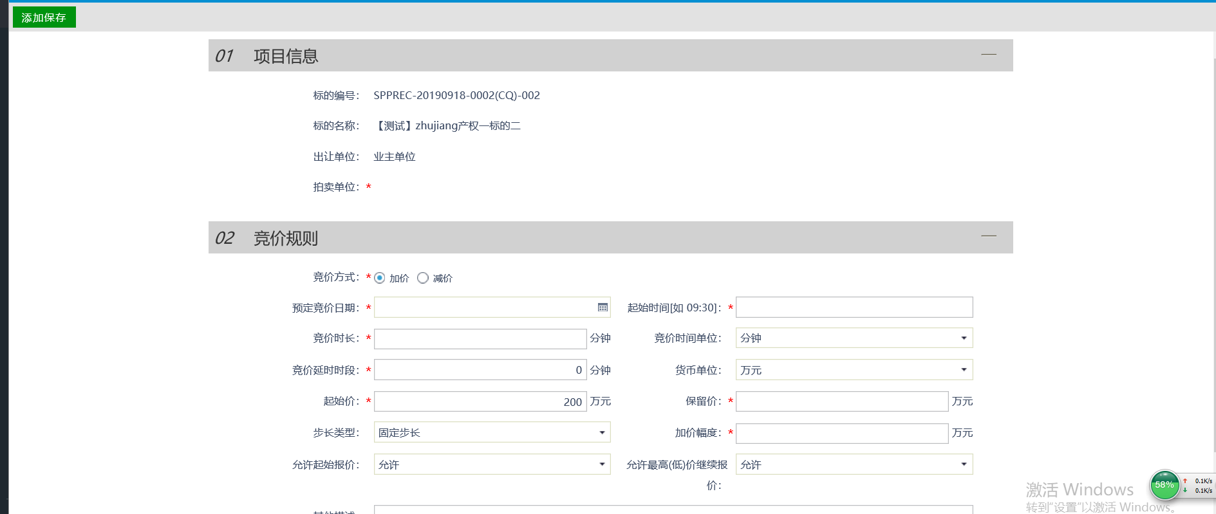
注：
①“竞价时间单位”支持“分钟”和“小时”，通过该字段下拉框进行切换；
②“货币单位”支持“元”和“万元”，通过该字段下拉框进行切换。
3、填写完成竞价标的信息后，点击“添加保存”按钮，保存设置的竞价规则。
4、设置竞价规则列表中，状态为“未开始”的标的可以点击“修改”按钮，修改该标的竞价规则，如下图：
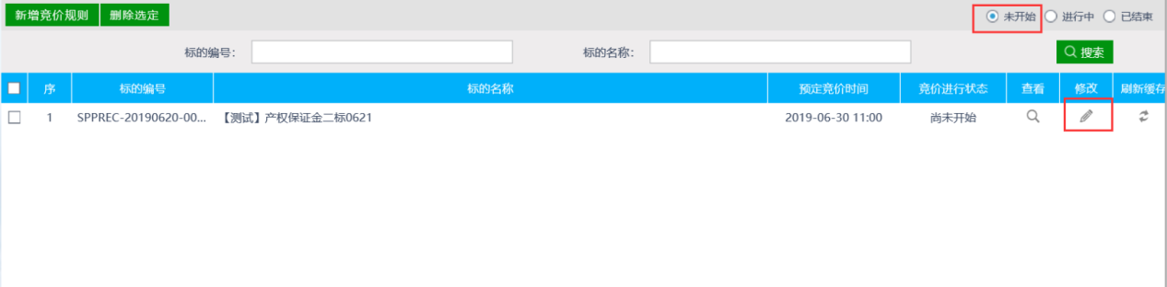
5、设置竞价规则列表中，状态为“未开始”的标的可以选中该标的，点击“删除选定”按钮，删除该标的竞价规则，如下图：
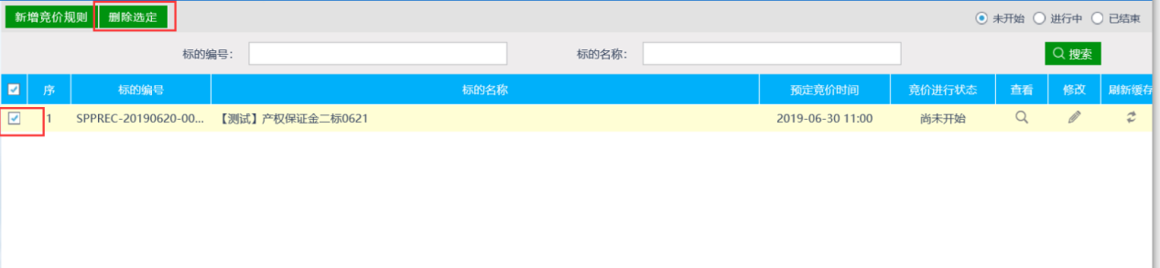

3.1.7、竞买人申请资料人工审核（如有）
前提条件：报名开始后至竞价开始前；资格审核方式为人工审核。
基本功能：线上对竞买人提交的申请进行资格审核。
操作步骤：
1、点击【竞买人报名】，选中需审核的项目。如下
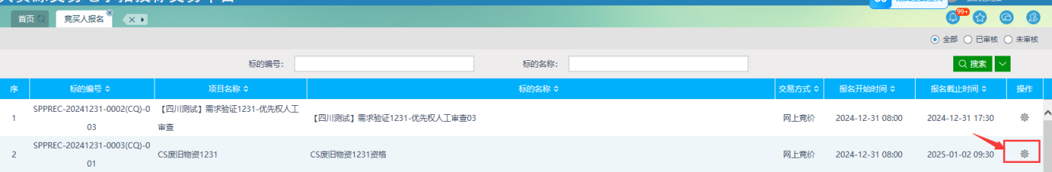
2、进入审核界面，选中需要进行审核的单位，进行审核。
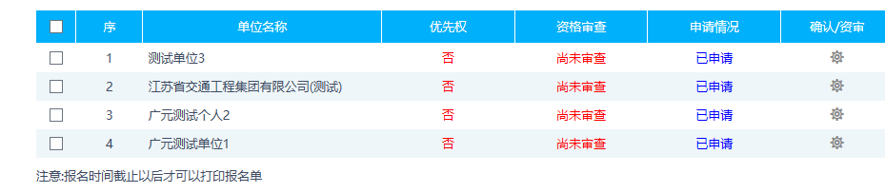

3.1.8、电子废物处置入围单位
前提条件：资产类别为废旧物资，资格审核方式为自动审核。自动审核的截止时间是保证金截止时间。
基本功能：录入符合电子废物拆解利用处置名录管理办法等规定的单位信息。
操作步骤：
1、新增主体信息：进入【电子废物处置入围单位】菜单，点击【新增主体】，如下图。
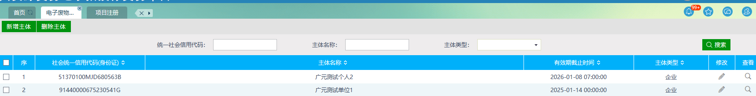
填写相应信息后，添加保存。
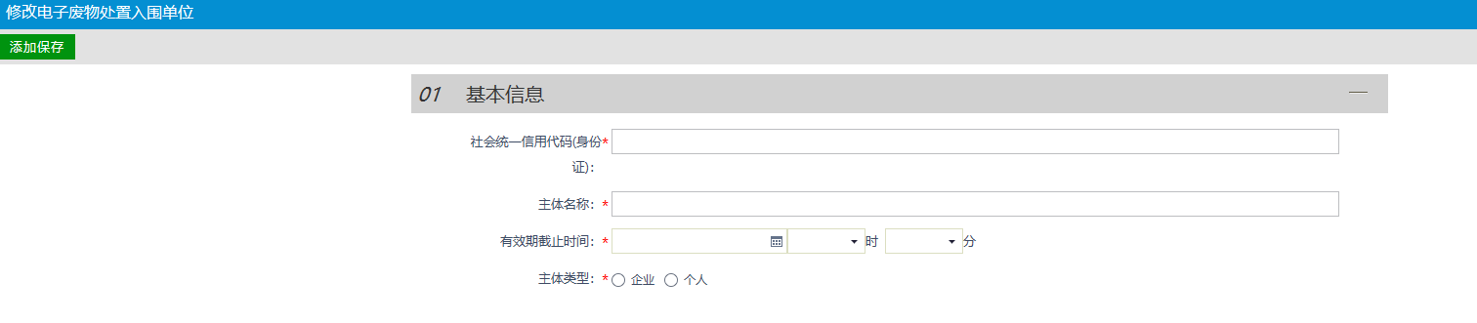
2、修改主体信息。选中要修改的主体后，点击修改。修改相应信息后保存。
3、删除主体信息。选中要删除的主体信息后，点击【删除主体】即可。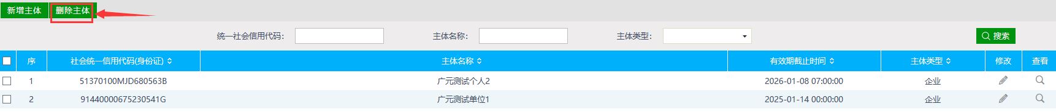

3.1.9、成交公示备案、审查、发布
前提条件：所有标的竞价结束。
基本功能：填写标的成交公示。
操作步骤：
- 点击“拍卖业务－成交公示备案”菜单，进入成交公示备案列表页面，如下图：
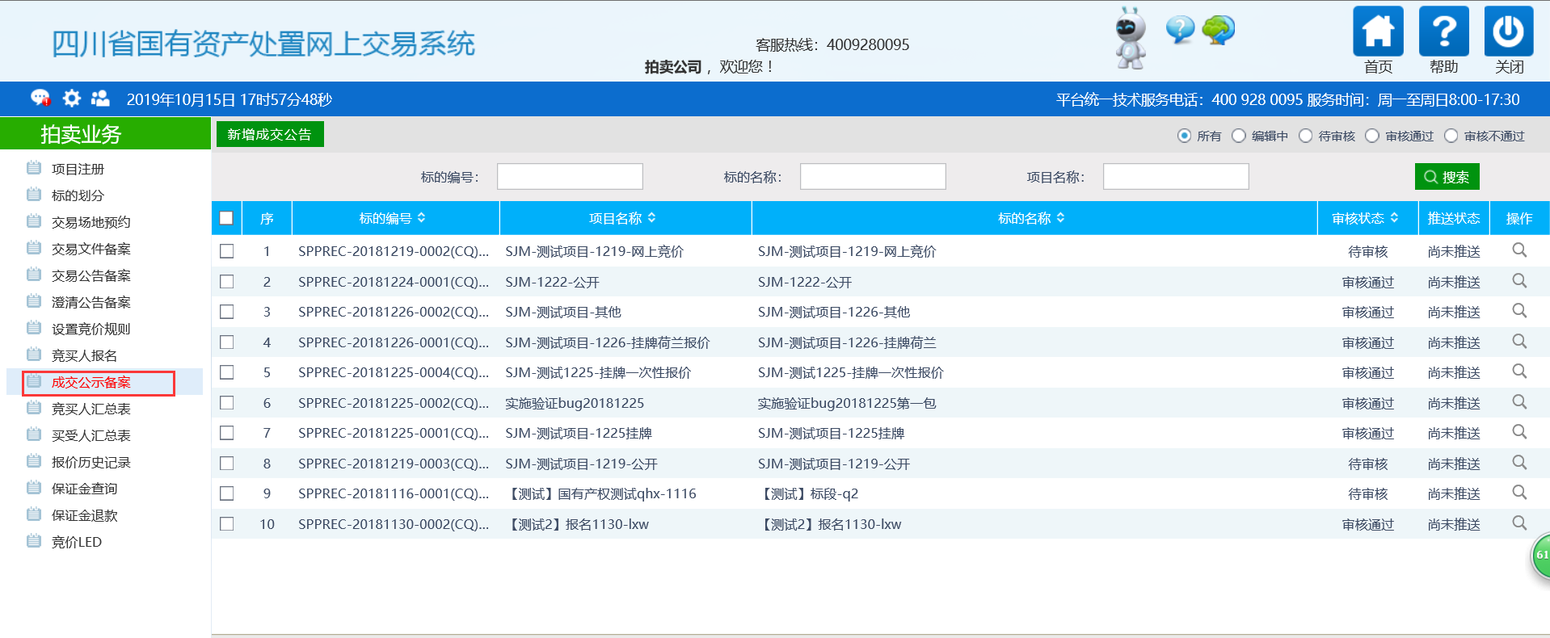
2、点击“新增中标公示”按钮，进入“挑选标的”页面，如下图：
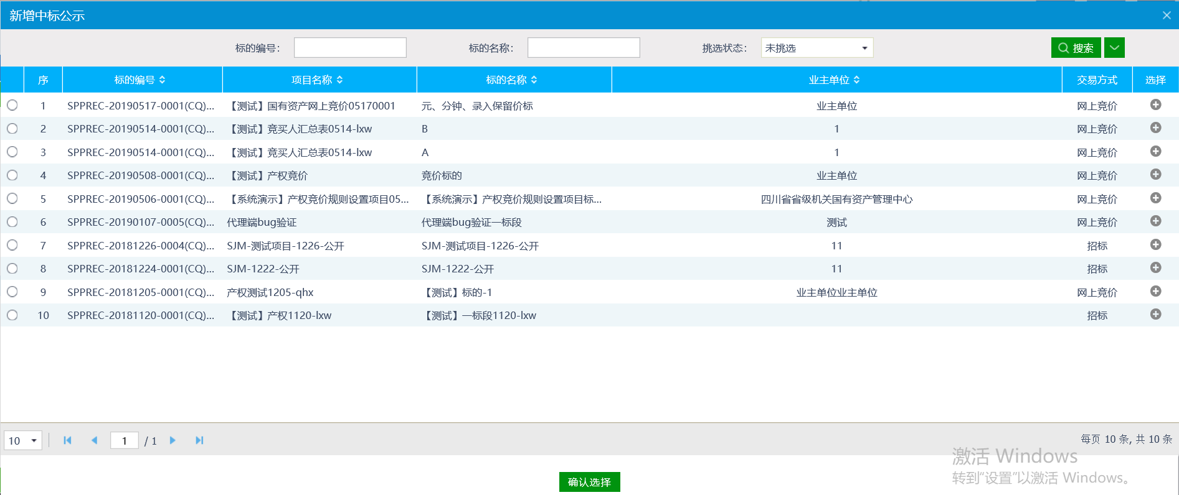
3、选择标的，点击“确定选择”按钮，进入“新增公示明细”页面，如下图：
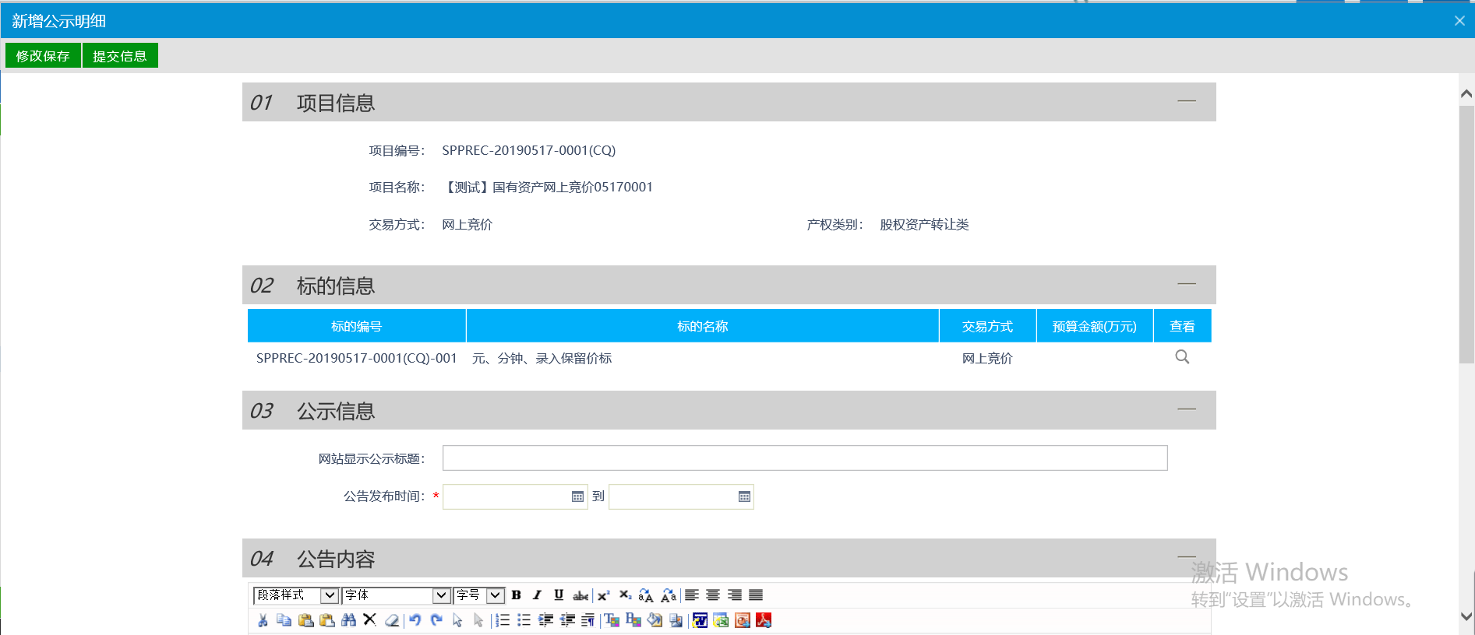
4、填写公示内容完成后，点击“修改保存”按钮，交易公告保存成功。状态为编辑中。
5、附件信息处，点击中标公示文件的“点击签章”链接，弹出“中标公示文件”页面，如下图：
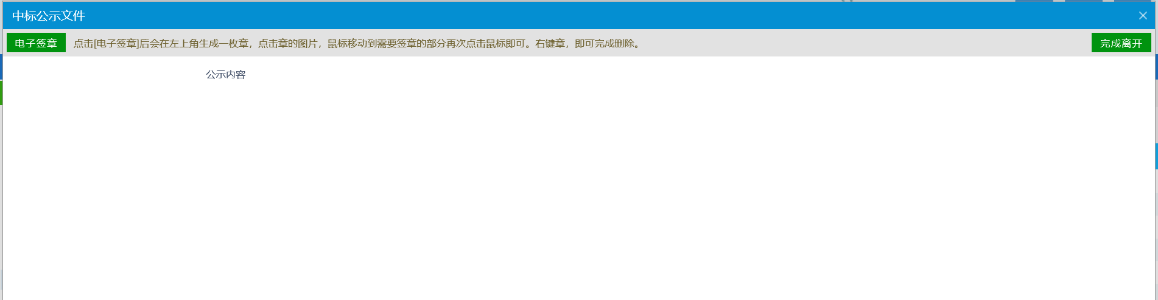
6、签章完毕后，进入“查看中标公示文件”页面，此时相关附件的交易公告变为“已签章”字样，点击“提交信息”按钮，提交省国资中心审核备案。
7、成交公示列表页面上，点击“编辑中”“审核不通过”状态下成交公示的“操作”按钮，可修改该成交公示信息。
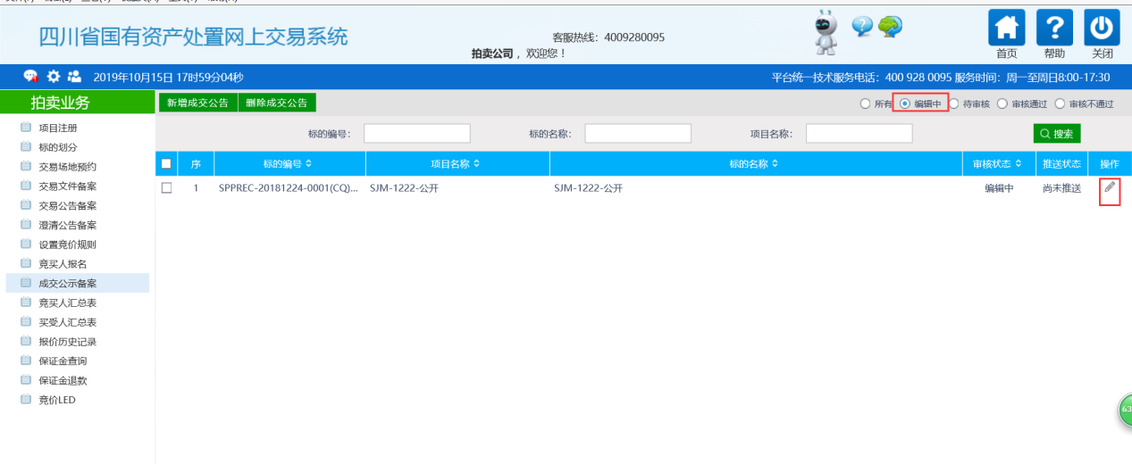
注：只有“编辑中”“审核不通过”状态下的成交公示才允许修改。
8、成交公示列表页面上，选中要删除的成交公示，点击“删除中标公示”按钮，可删除该中标公示。
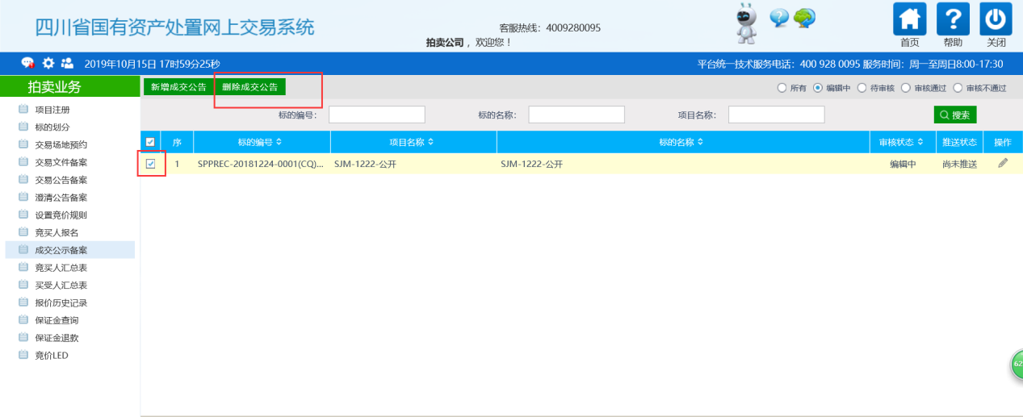
注：只有“编辑中”“审核不通过”状态下的成交公示才允许删除。
9、切换右上角显示条件至“审核中”，点击页面最右侧查看按钮，进入审核页面查看
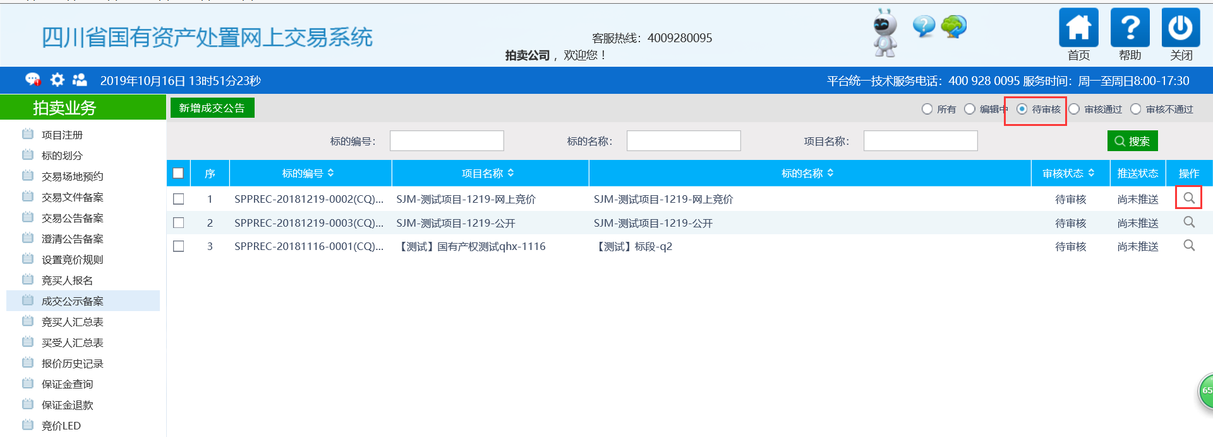
10、再点击箭头指向处右上角按钮，可以查看当前审核流程，以及进度
11、审核流程如下所示，拍卖公司提交后，会推送至省国资中心审核，省国资中心审核若无问题后，拍卖公司接受此信息，即会推送至受理处审查，受理处审查完成后，该公告会推送至“全国公共资源交易平台（四川省）”公开发布。
注：受理处审查若不同意，流程会退回至第一步“拍卖公司提交”，若同意，该公告会推送至“全国公共资源交易平台（四川省）”公开发布，流程结束。

3.1.10、竞买人汇总表
前置条件：所有标的竞价完成。
基本功能：汇总该项目各标的竞买人信息。
操作流程：
- 点击“拍卖业务—竞买人汇总表”菜单，进入竞买人汇总表列表页面。
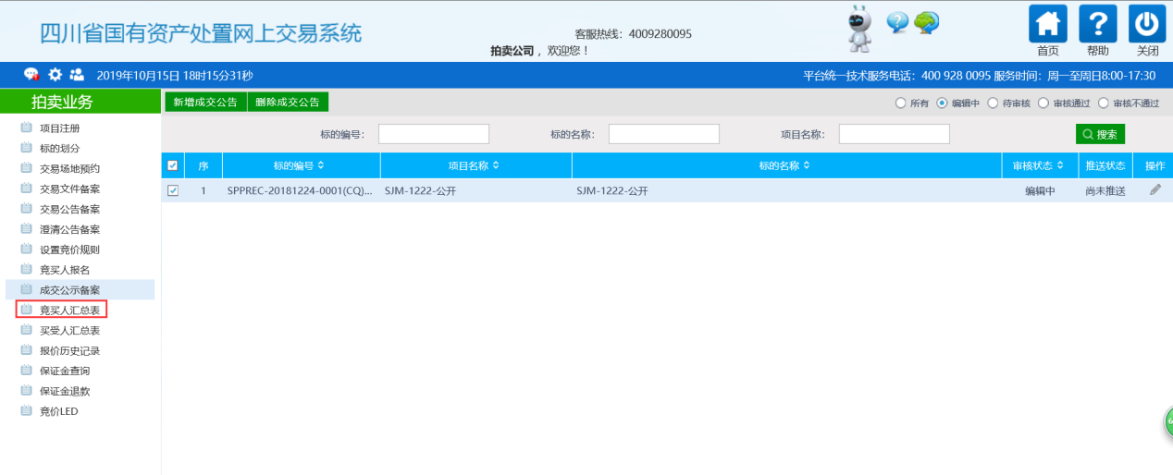
2、选择对应标的，点击“查看”按钮。进入展示页面，如下图：
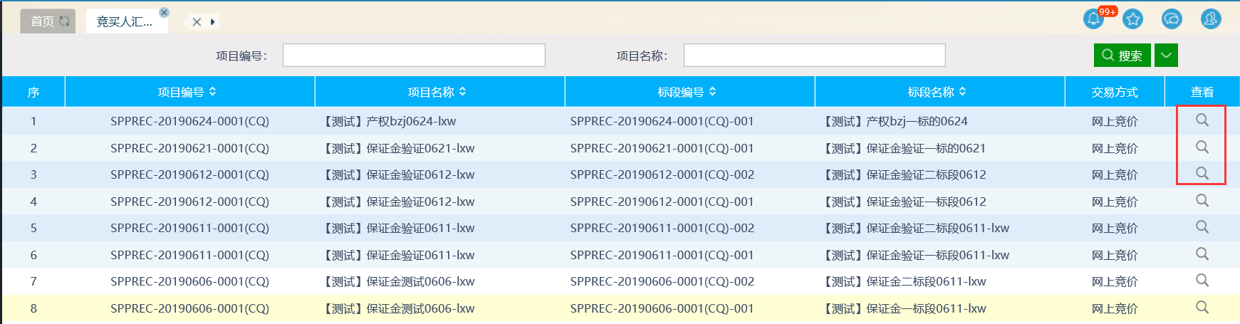
3、在展示页面，可以查看“项目、标的、竞买人信息”，如下图：
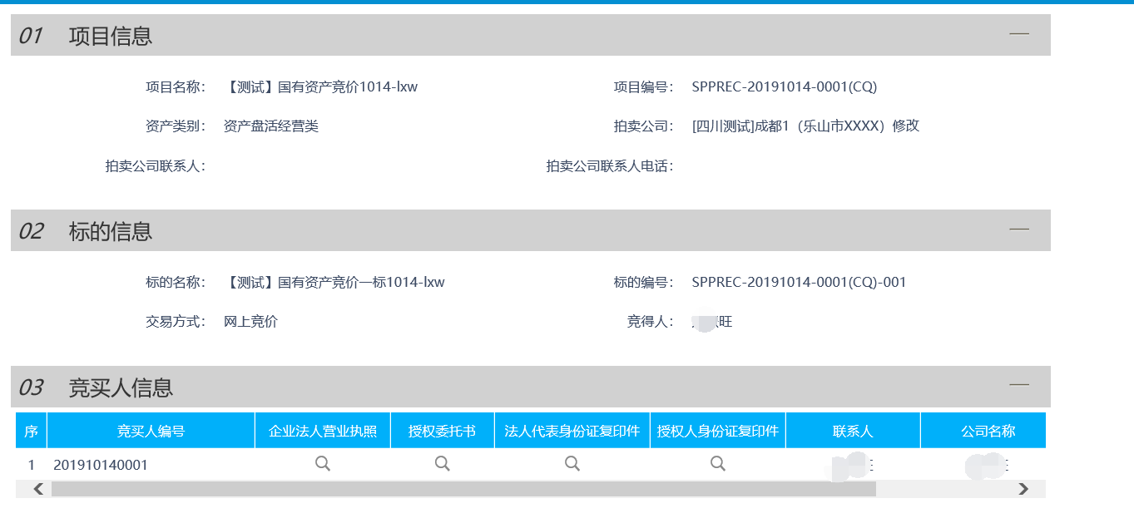

3.1.11、买受人汇总表
前置条件：项目标的全部竞价完成。
基本功能：汇总该项目所有标的买受人信息。
操作流程：
- 点击“拍卖业务—买受人汇总表”菜单，进入买受人汇总表列表页面。
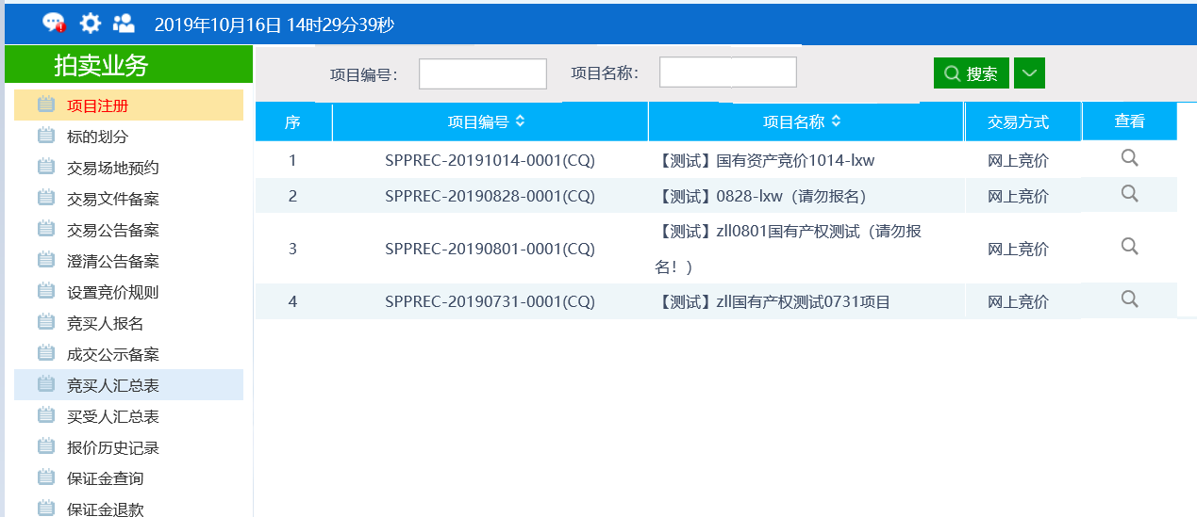
2、选择对应项目，点击“查看”按钮。进入展示页面，如下图：
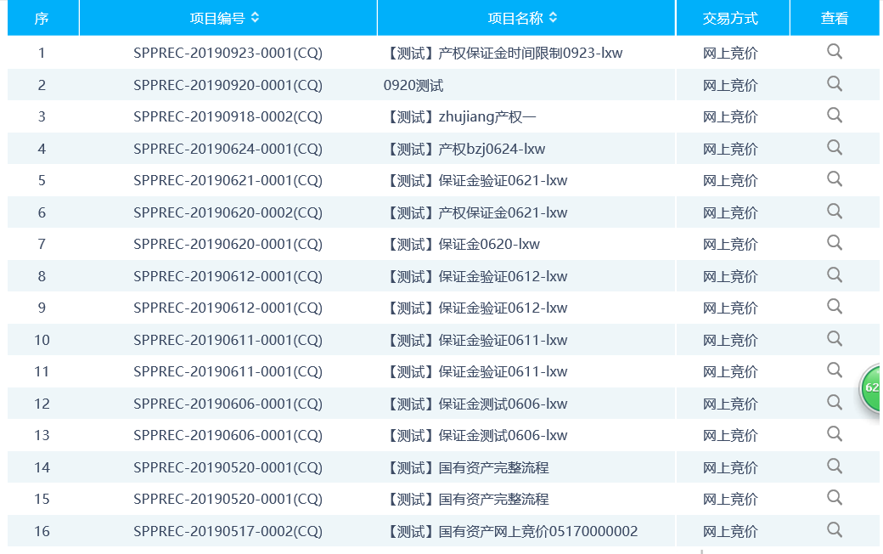
3、在展示页面，可以查看“项目信息、每个标的买受人信息”，买受人信息会展示该项目下所有标的买受人，如下图：
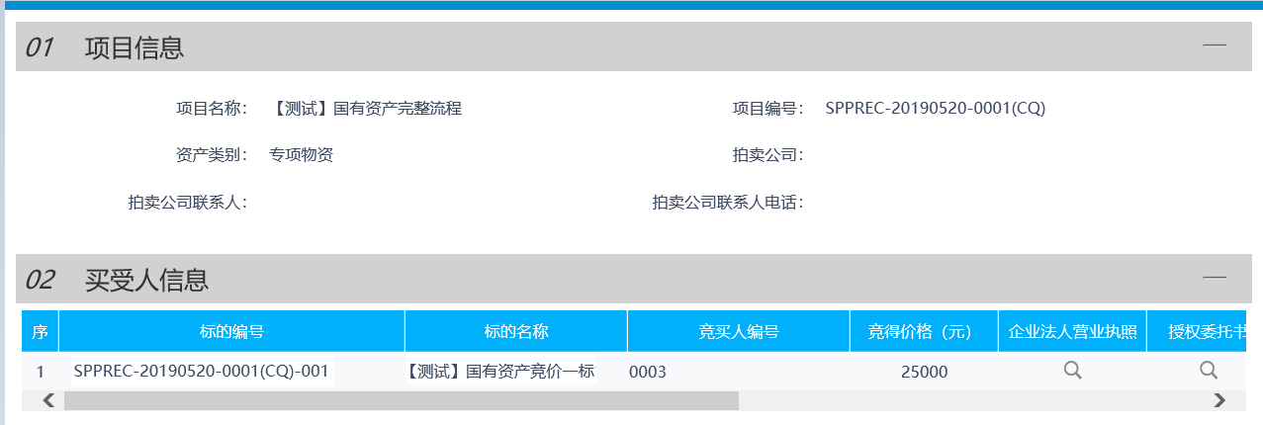

3.1.12、保证金入账查询
基本功能：查询保证金入账数目、明细
操作步骤：
1、点击“拍卖业务—保证金查询”菜单，进入列表页面，如下图：
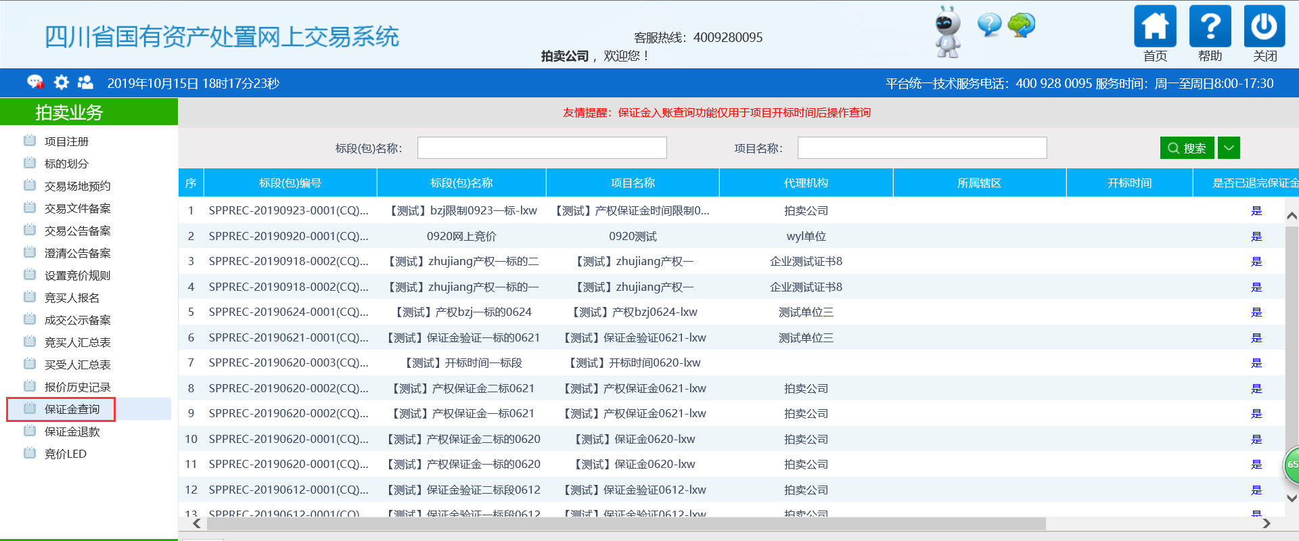
2、点击操作列“入账申请”按钮，查询保证金金额，如下图：
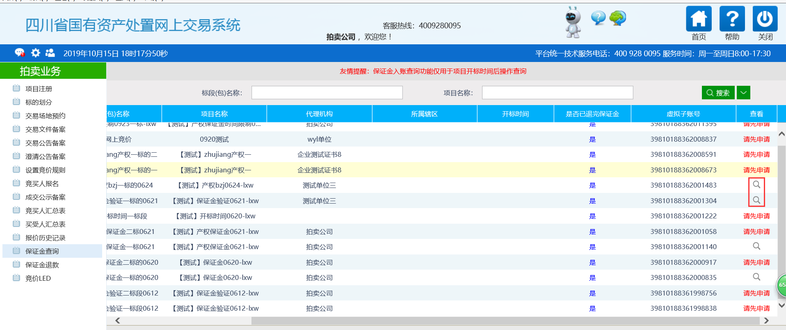
- 点击“查询”按钮，查询保证金入账数目。
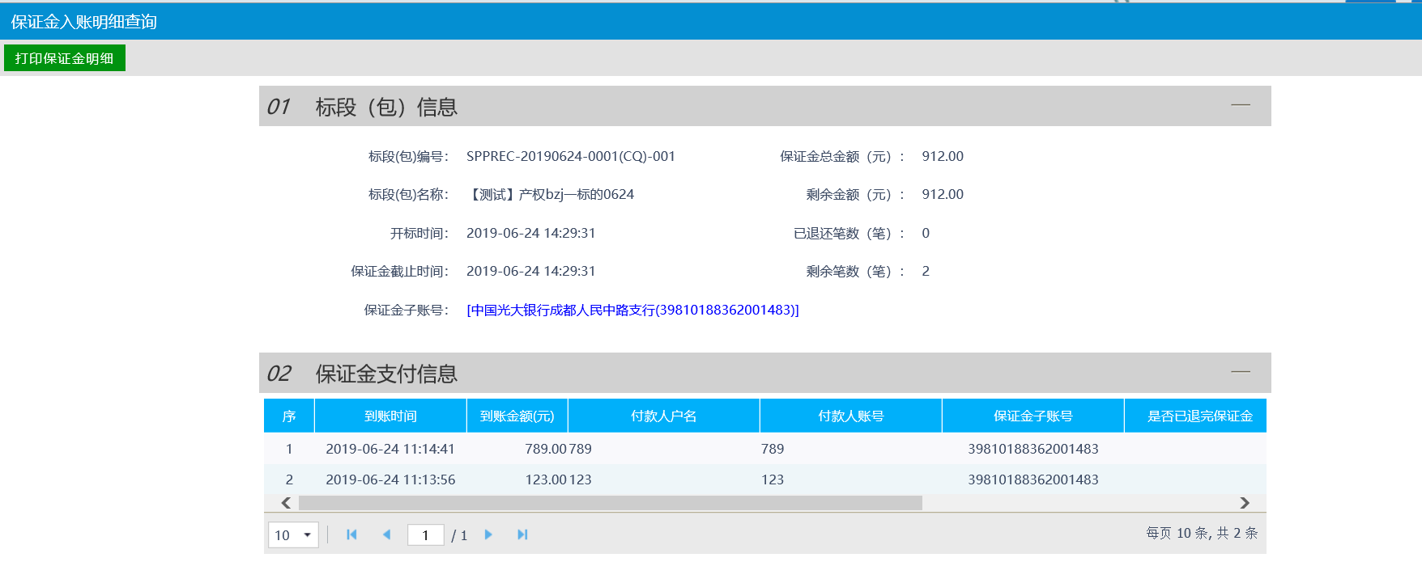

3.1.13、保证金退款
基本功能：退还保证金。
操作步骤：
1、点击“拍卖业务—保证金退款”，进入保证金退款列表页面，如下图：
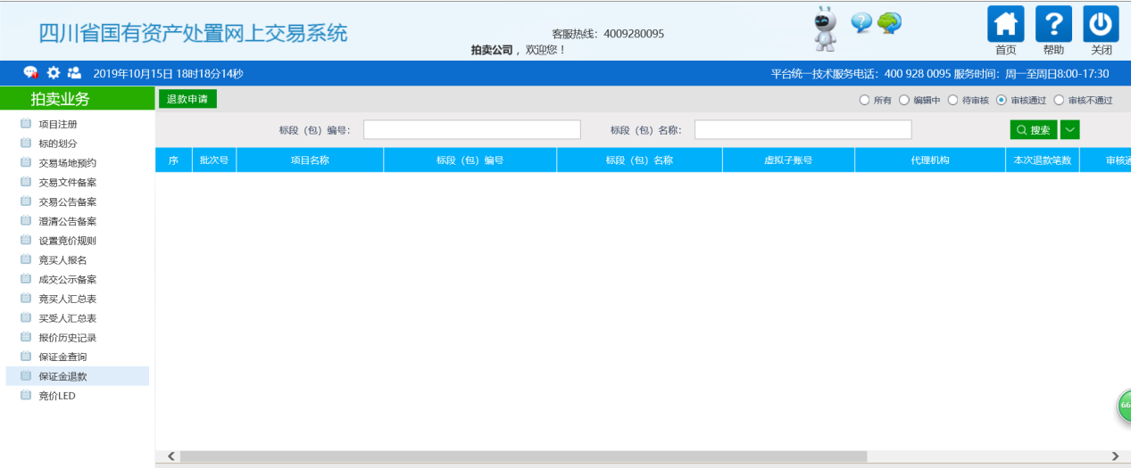
2、点击“退款申请”按钮，新增退款申请，如下图：
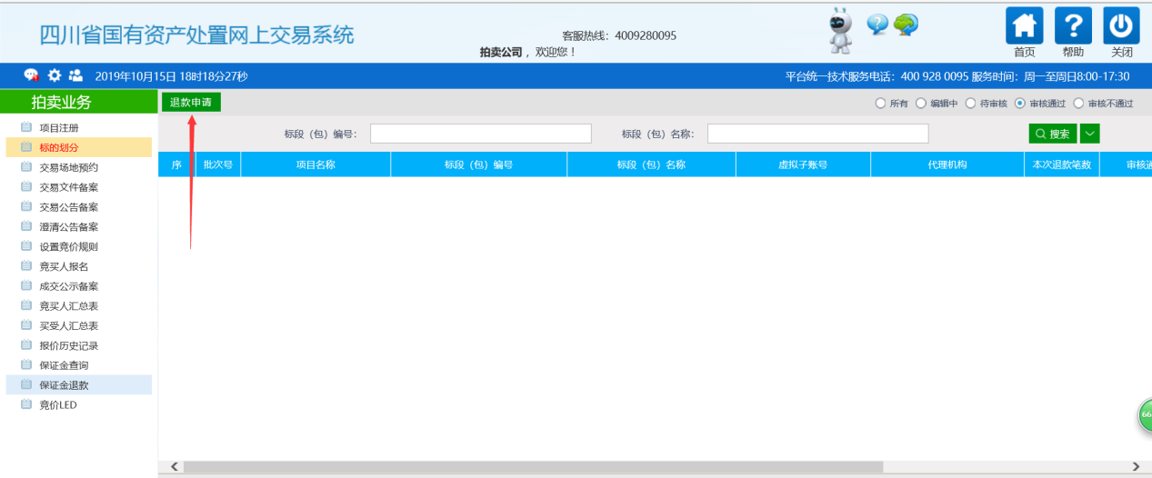
3、进入“挑选标的”页面。如下图：
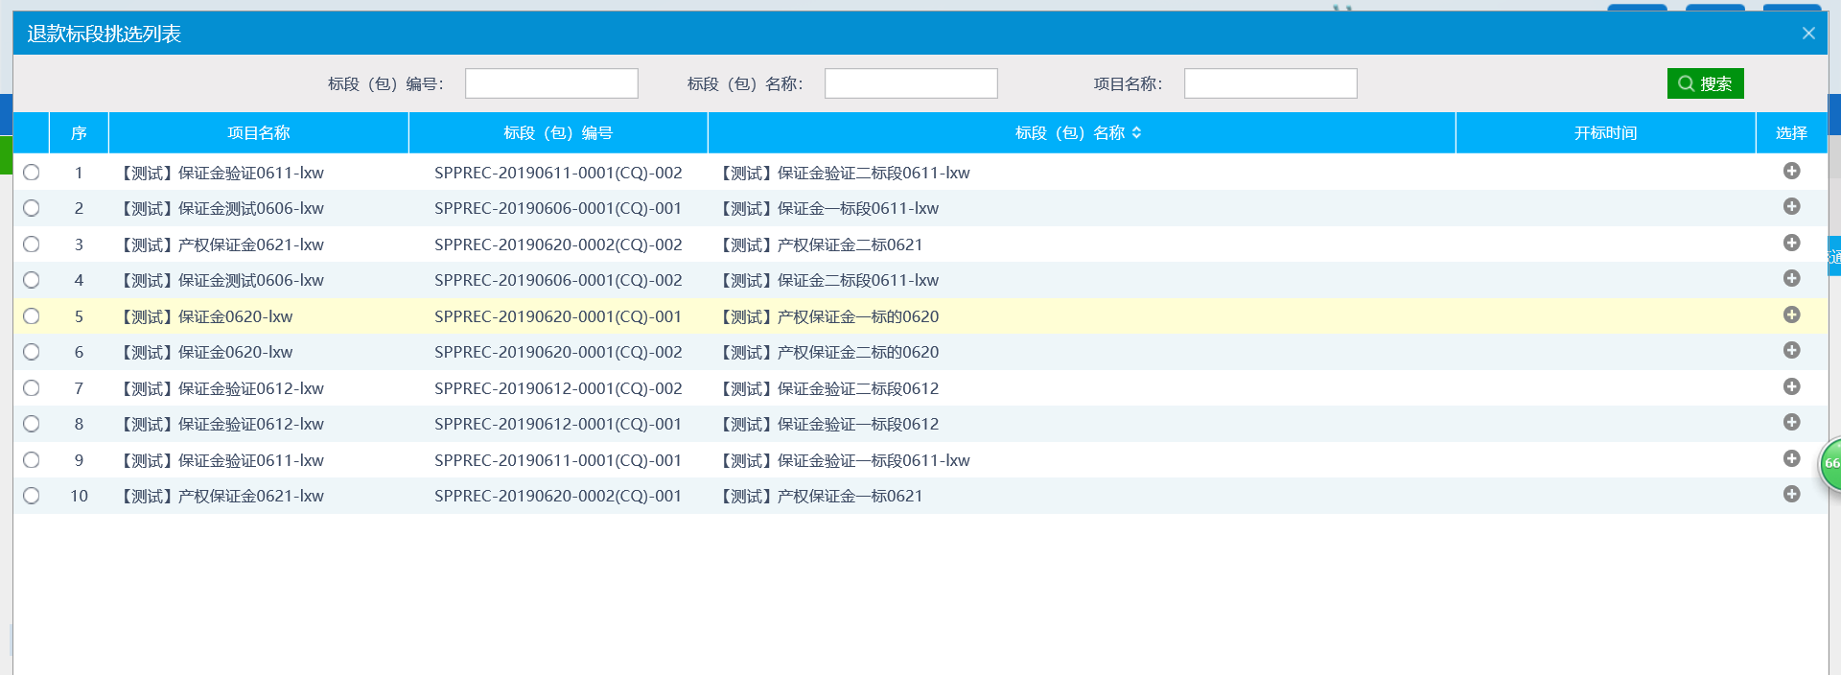
4、选择一个标的，点击“确定选择”按钮，进入“保证金退款申请”页面。如下图：
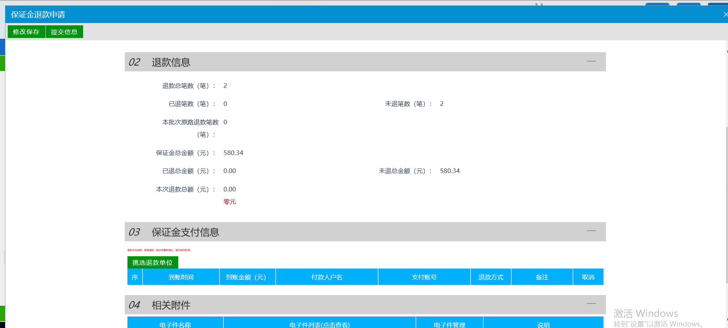
选择要退款的记录后，点击“提交信息”，退款申请提交成功。
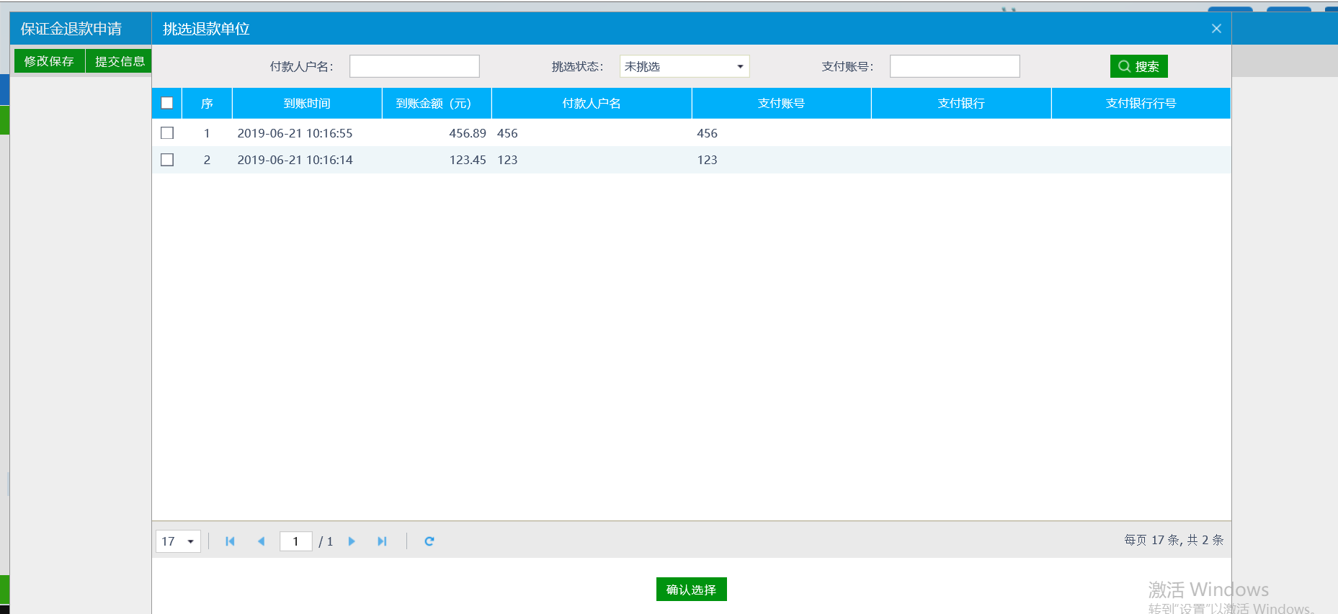
5、再次点击菜单“保证金退款”，点击需查看进度的标的，点击“操作”下查看按钮
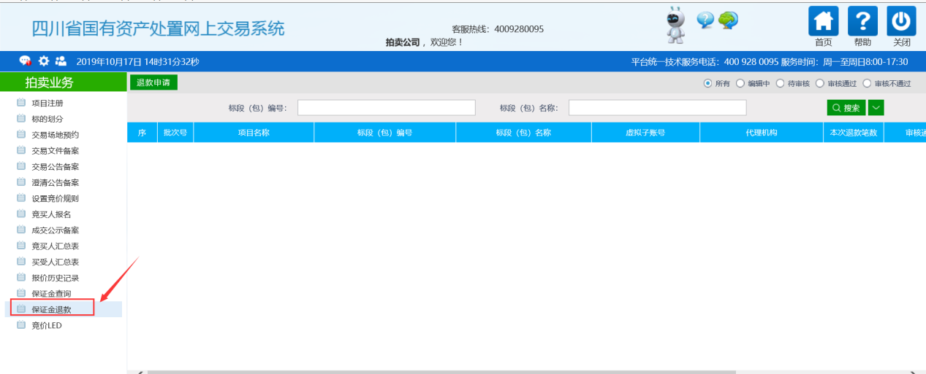
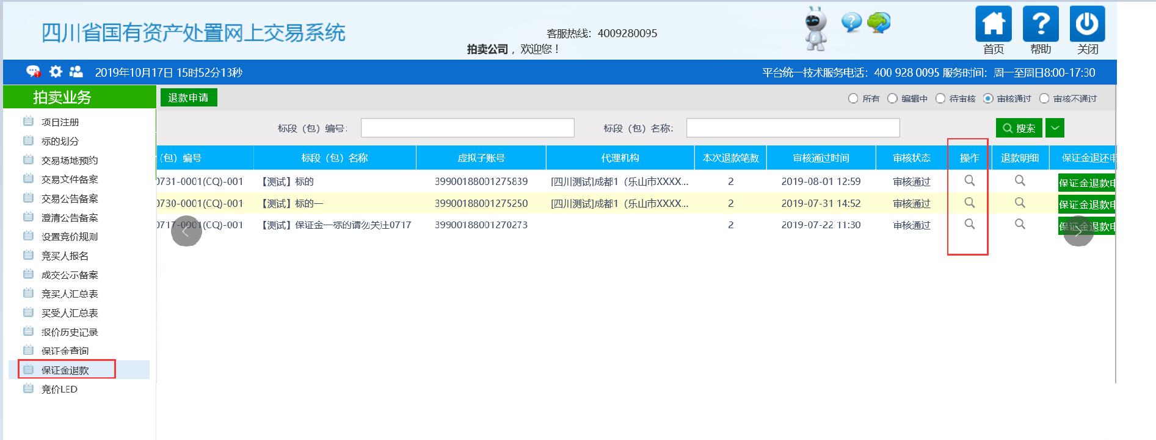
6、进入保证金退款查看页面，点击右上角按钮，可查看保证金退款审核进度
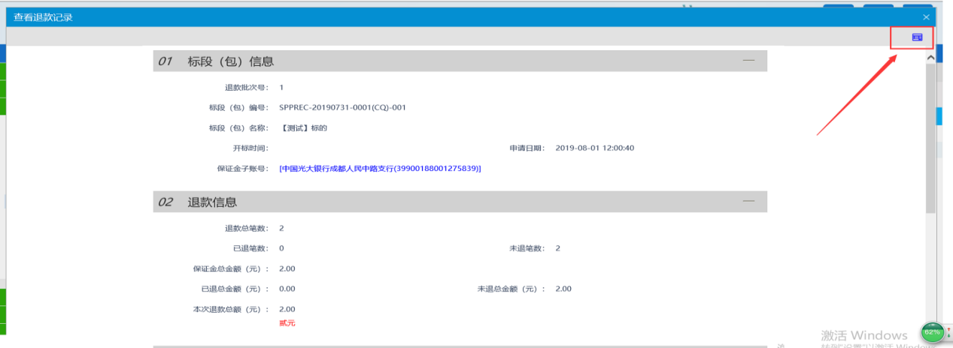
注：退款申请提交成功后，由省交易中心受理处初审、财务处初审，财务终审（银行审核），收款银行按原路径退还。
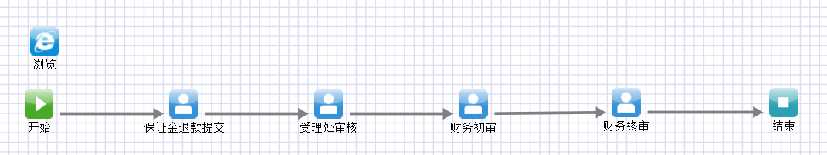

3.1.14、保证金罚没管理
基本功能：对违反规则的竞买人实行保证金
操作步骤：
- 点击“拍卖业务—保证金罚没管理”，进入保证金罚没管理列表页面，如下图：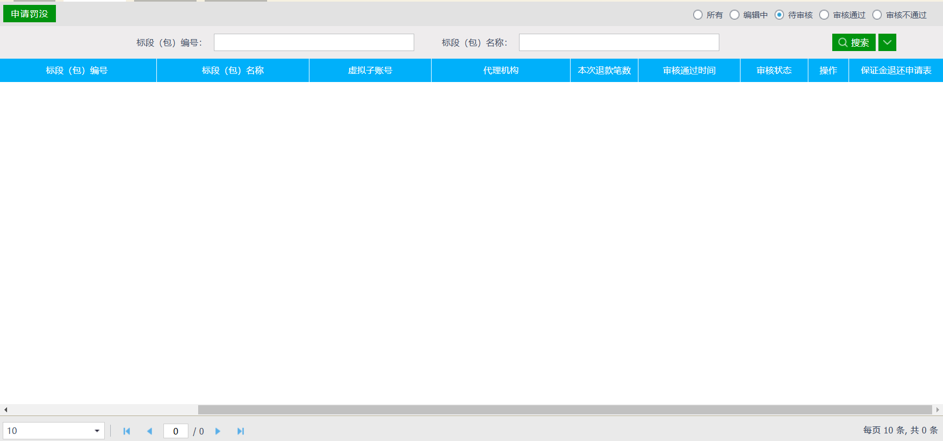
- 点击“申请罚没”按钮，新增罚没申请，如下图：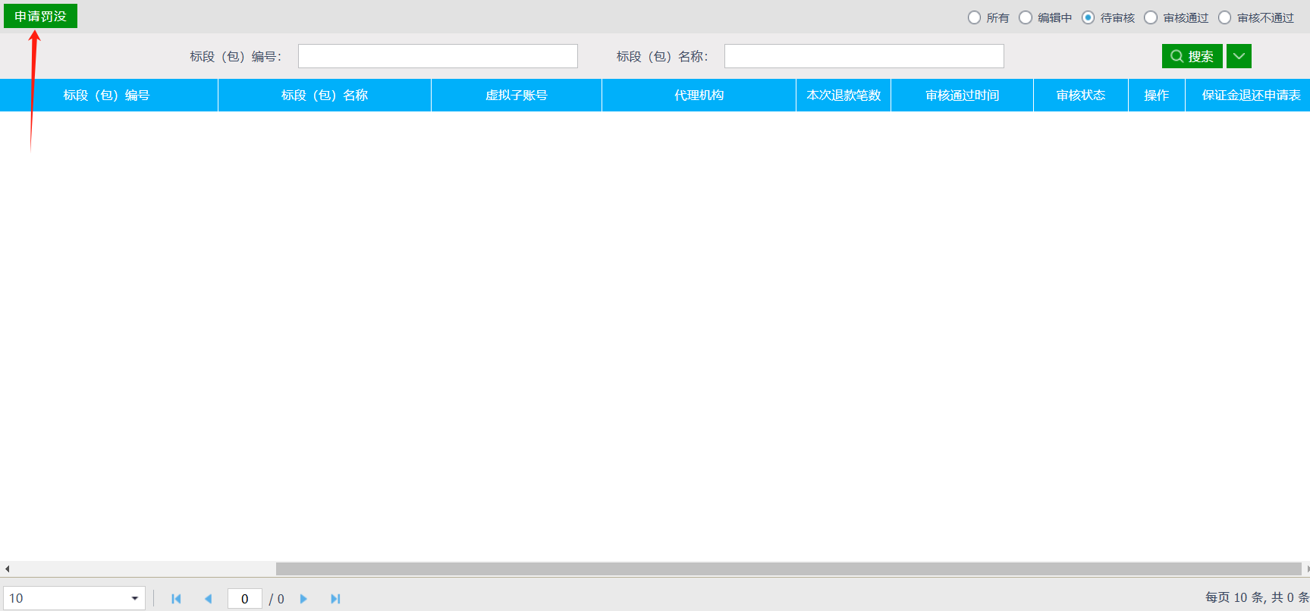
- 进入“挑选标的”页面，如下图：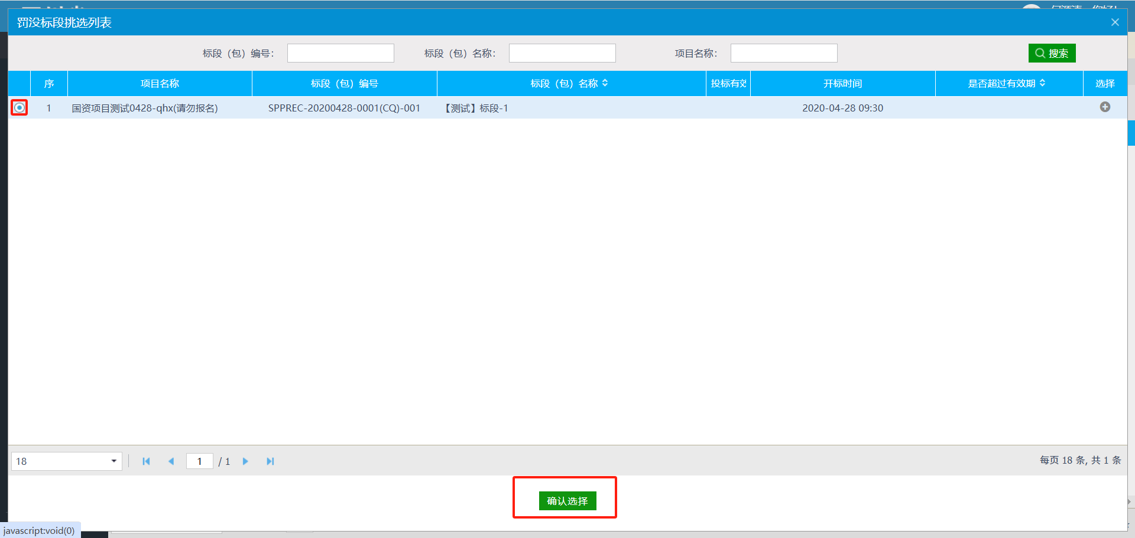
- 选择一个标的，点击“确认选择”按钮，进入“保证金罚没申请”页面。如下图：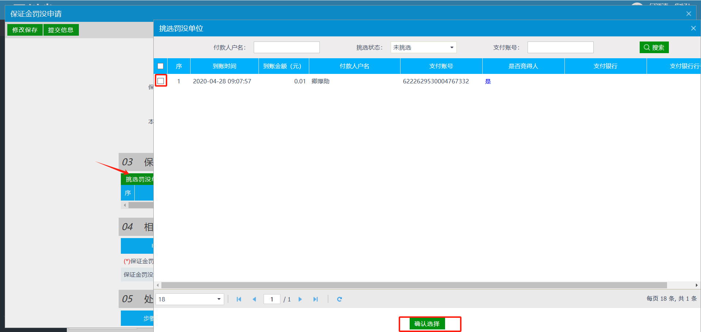选择要罚没的单位后，点击“确认选择”，上传保证金罚没证明，最后点击修改保存及提交信息即可。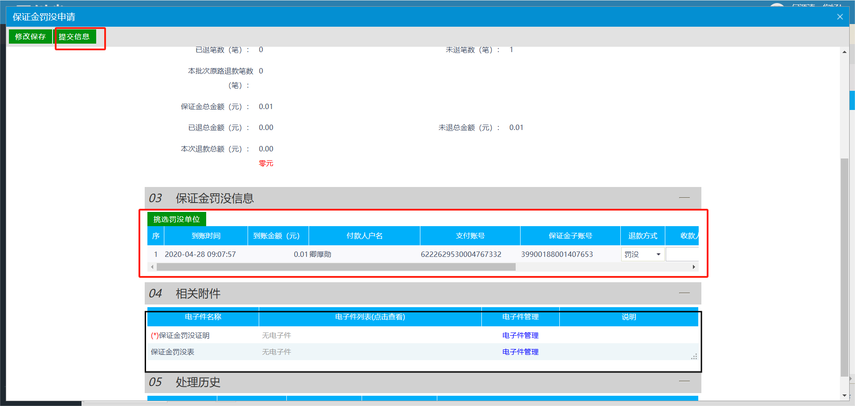
- 再次点击菜单“保证金罚没”，点击需查看进度的标的，点击“操作”下查看按钮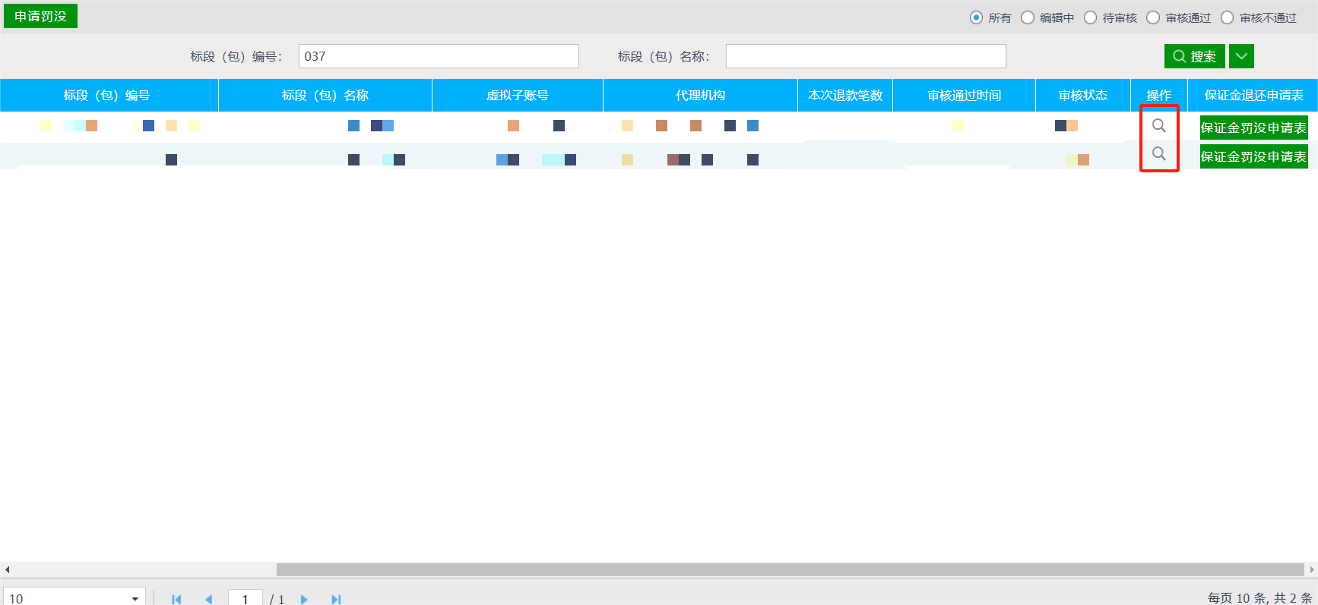
- 进入保证金罚没查看页面，点击右上角按钮，可查看保证金罚没提交进度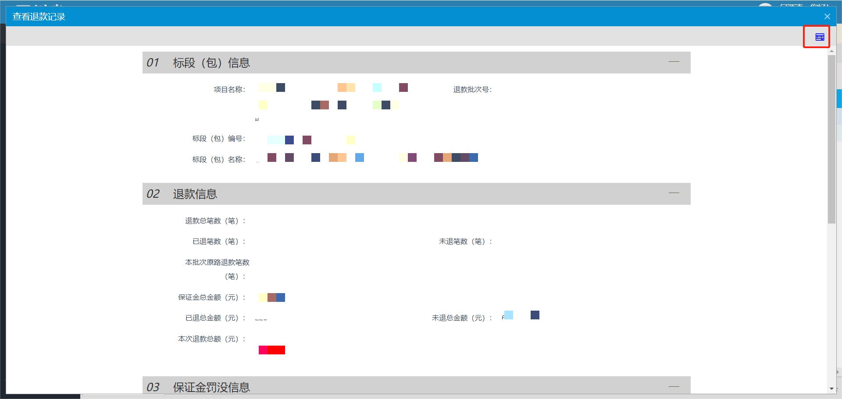

3.1.15、保证金暂缓
基本功能：暂缓保证金退款时间
操作步骤：
- 点击“拍卖业务—保证金暂缓”，进入保证金暂缓列表页面，如下图：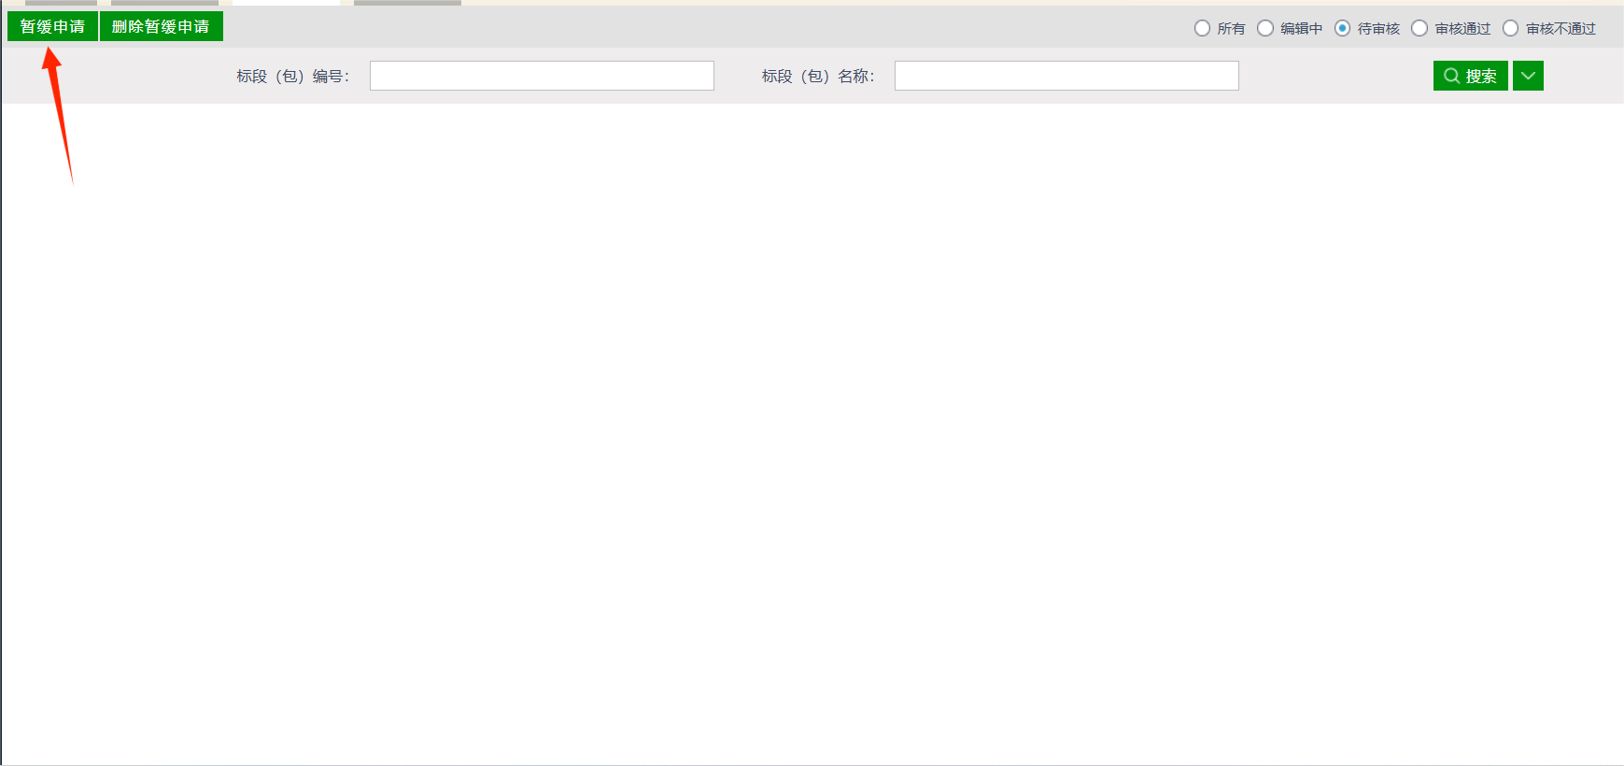
- 进入“暂缓申请”选择需要的标的，点击“确认选择”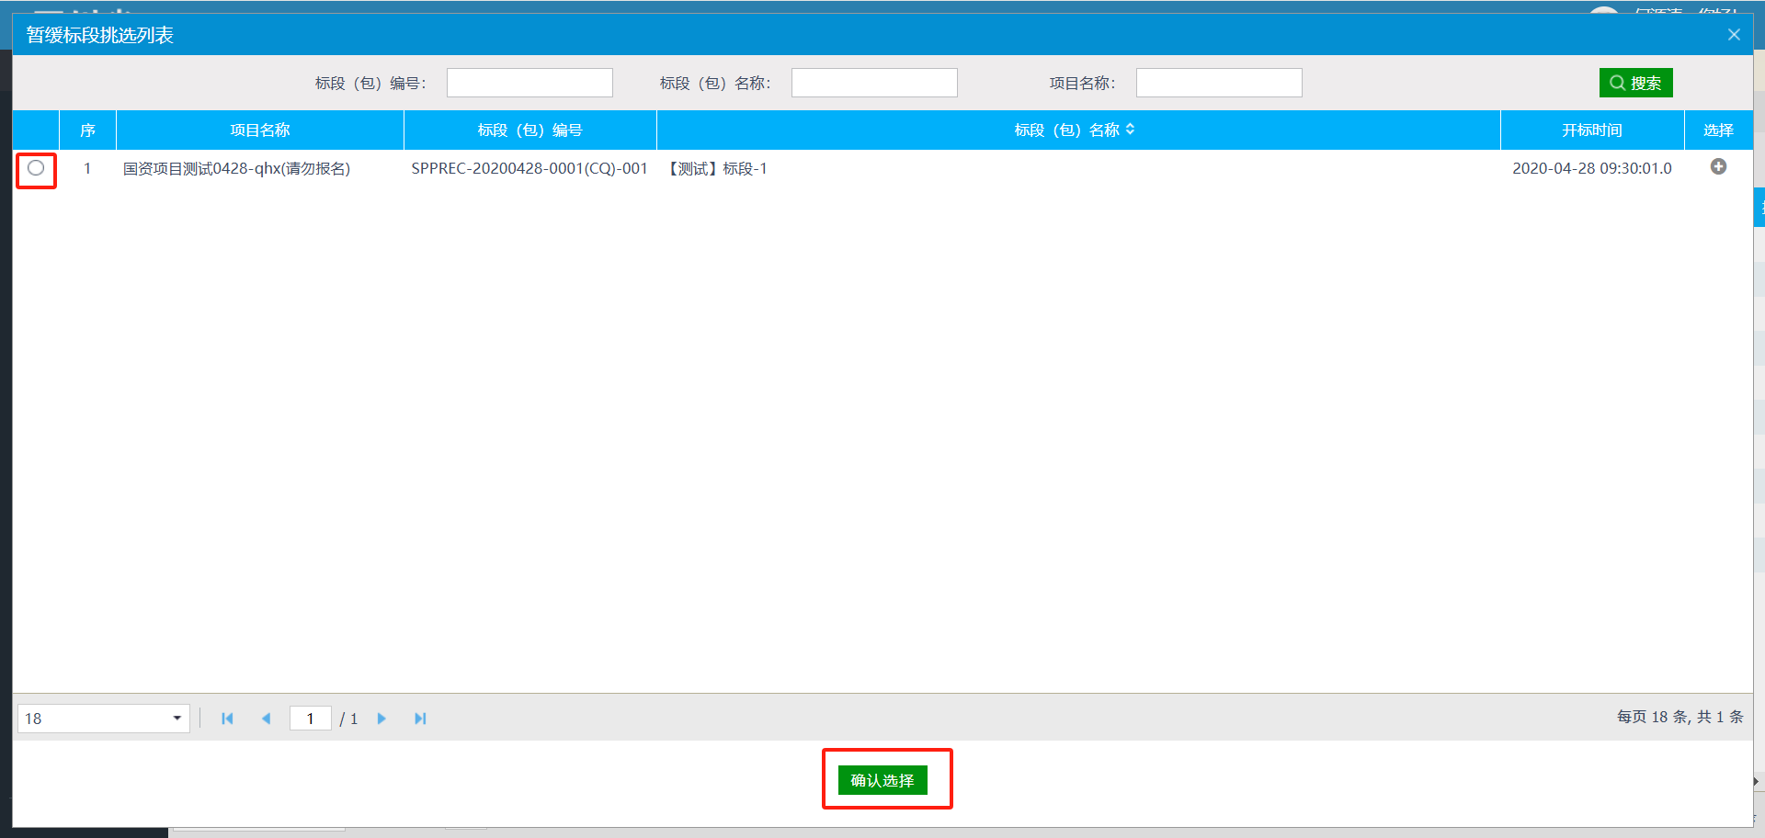
- 写明清楚“暂缓原因”也可直接上传电子件，点击提交信息即可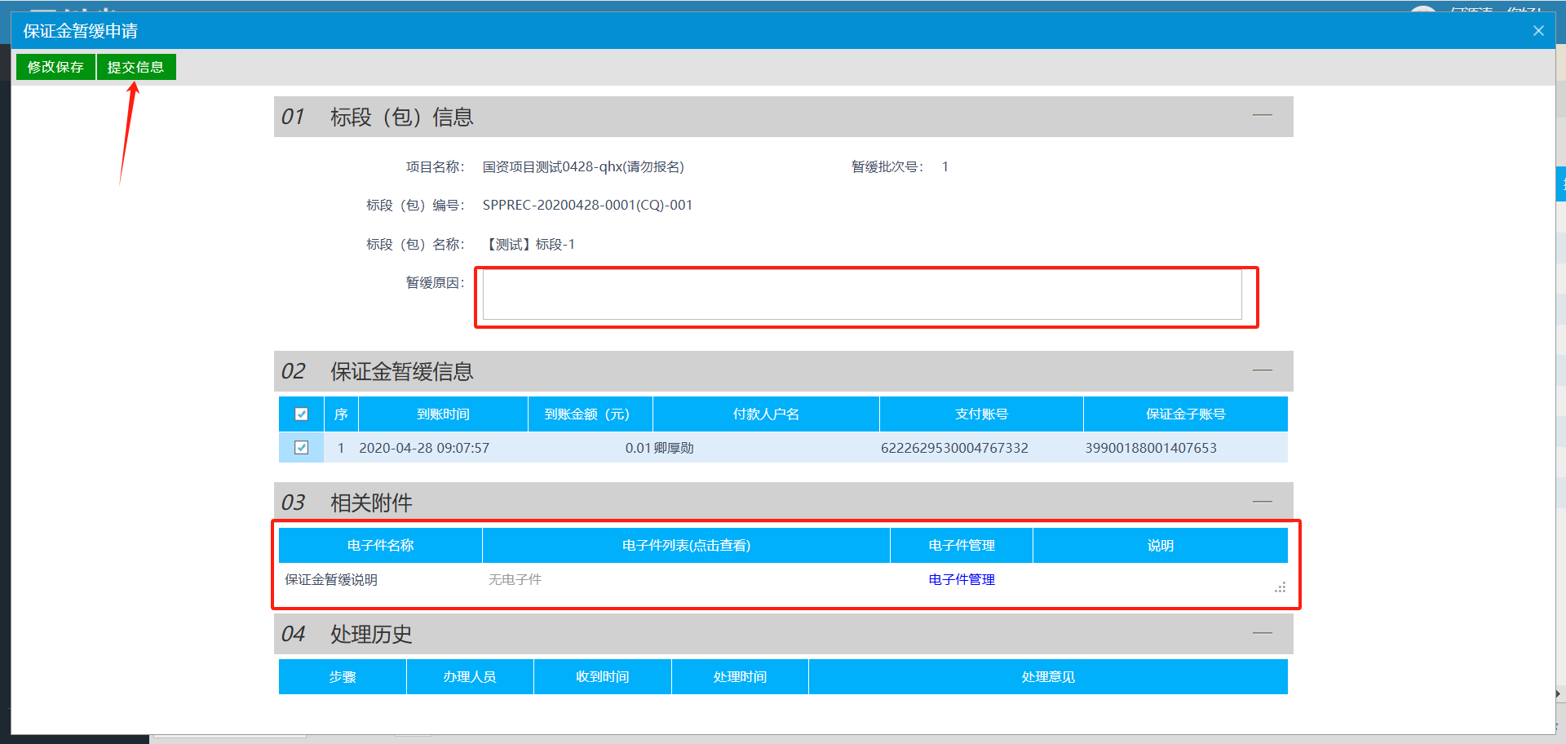
- 再次点击菜单“保证金暂缓”，点击需查看进度的标的，点击操作下查看按钮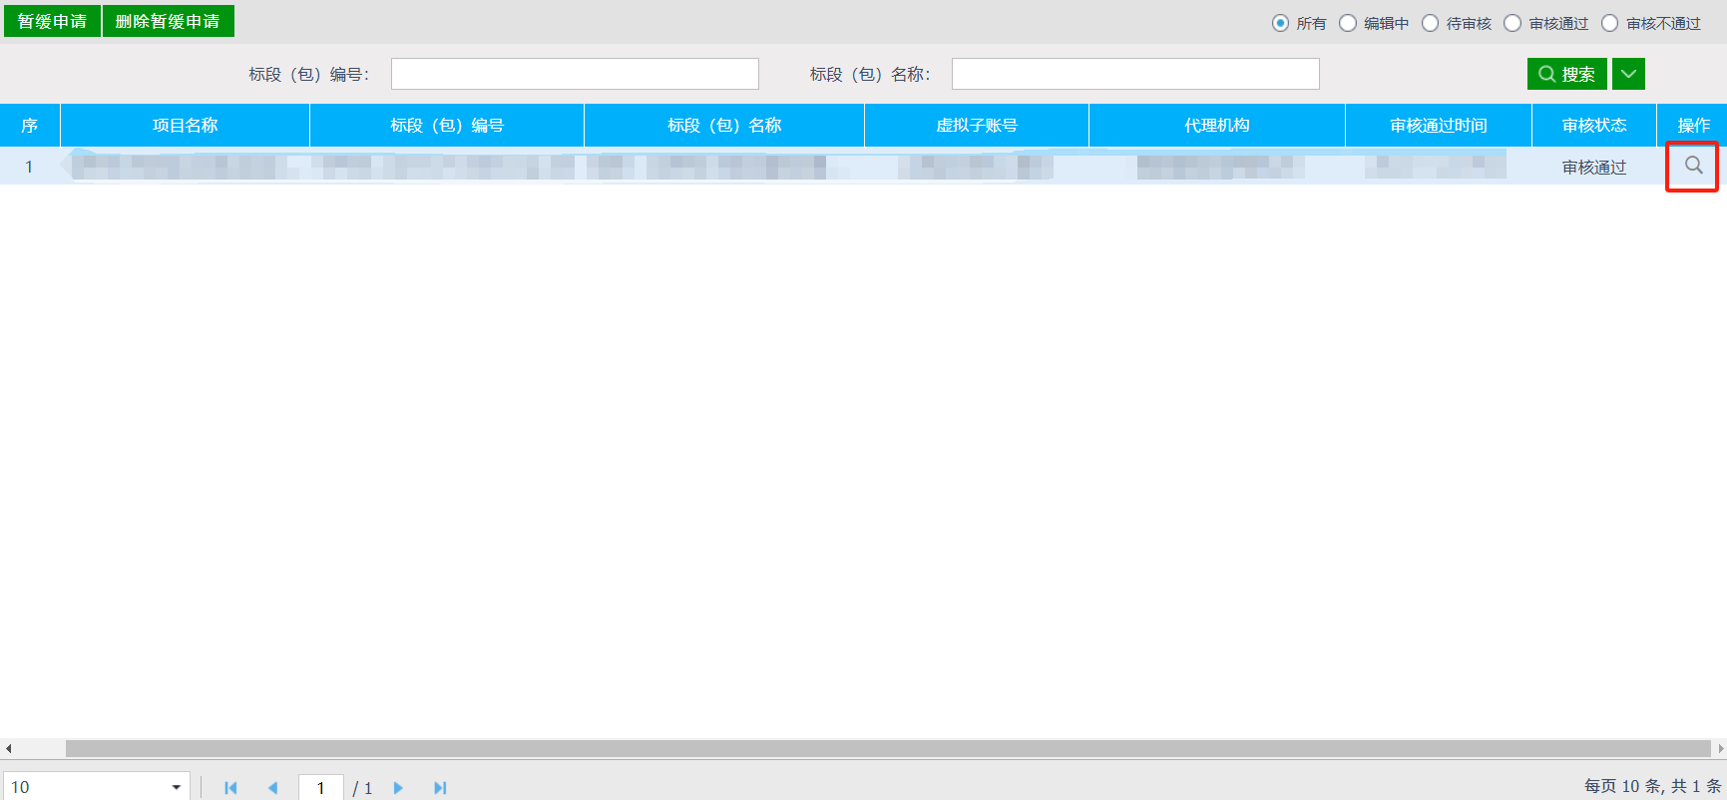
- 进入保证金暂缓页面点击右上角按钮可查看保证金暂缓申请提交进度
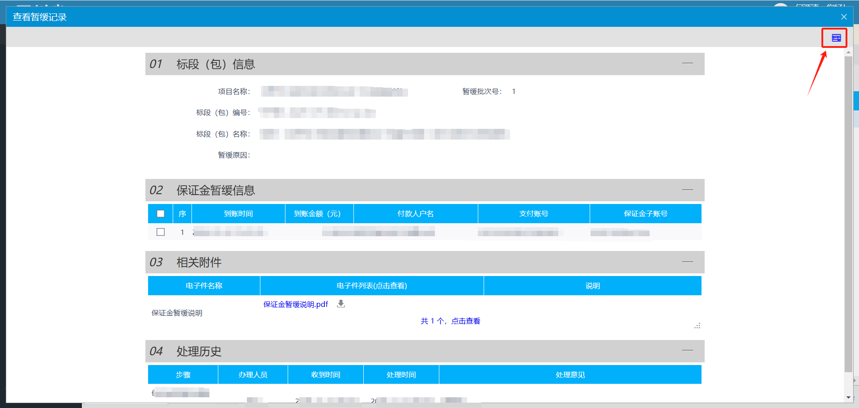

3.1.16、保证金取消暂缓
基本功能：对暂缓保证金退款时间进行取消以进行退款操作
操作步骤：
- 点击“拍卖业务—保证金取消暂缓”，进入保证金取消暂缓列表页面，如下图：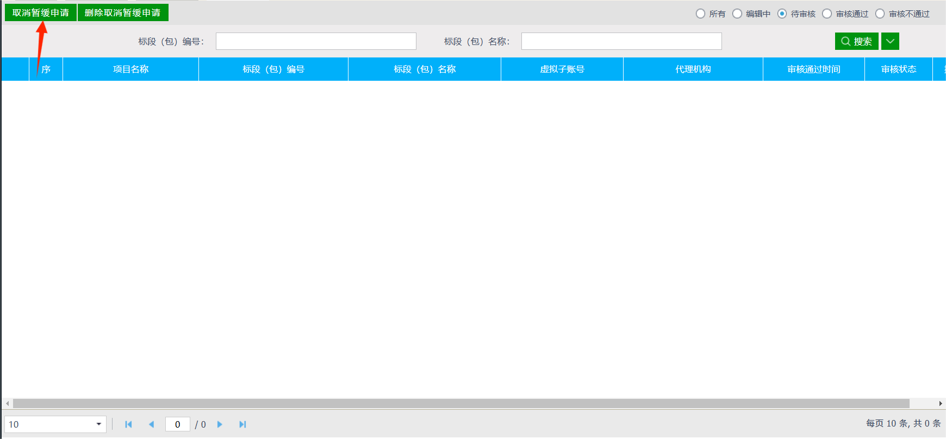
- 进入“保证金取消暂缓申请”，写清楚取消暂停的原因或上传电子件，提交信息即可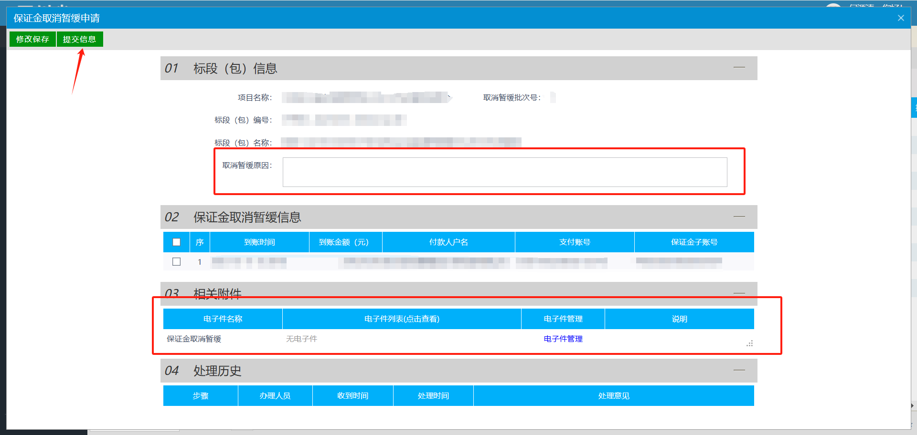
- 再次点击菜单“保证金取消暂缓”，点击需查看进度的标的，点击操作下查看按钮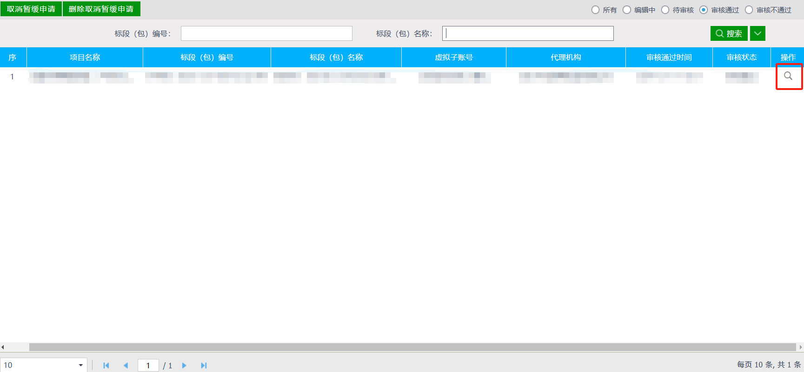
- 进入保证金取消暂缓页面点击右上角按钮可查看保证金取消暂缓申请提交进度
